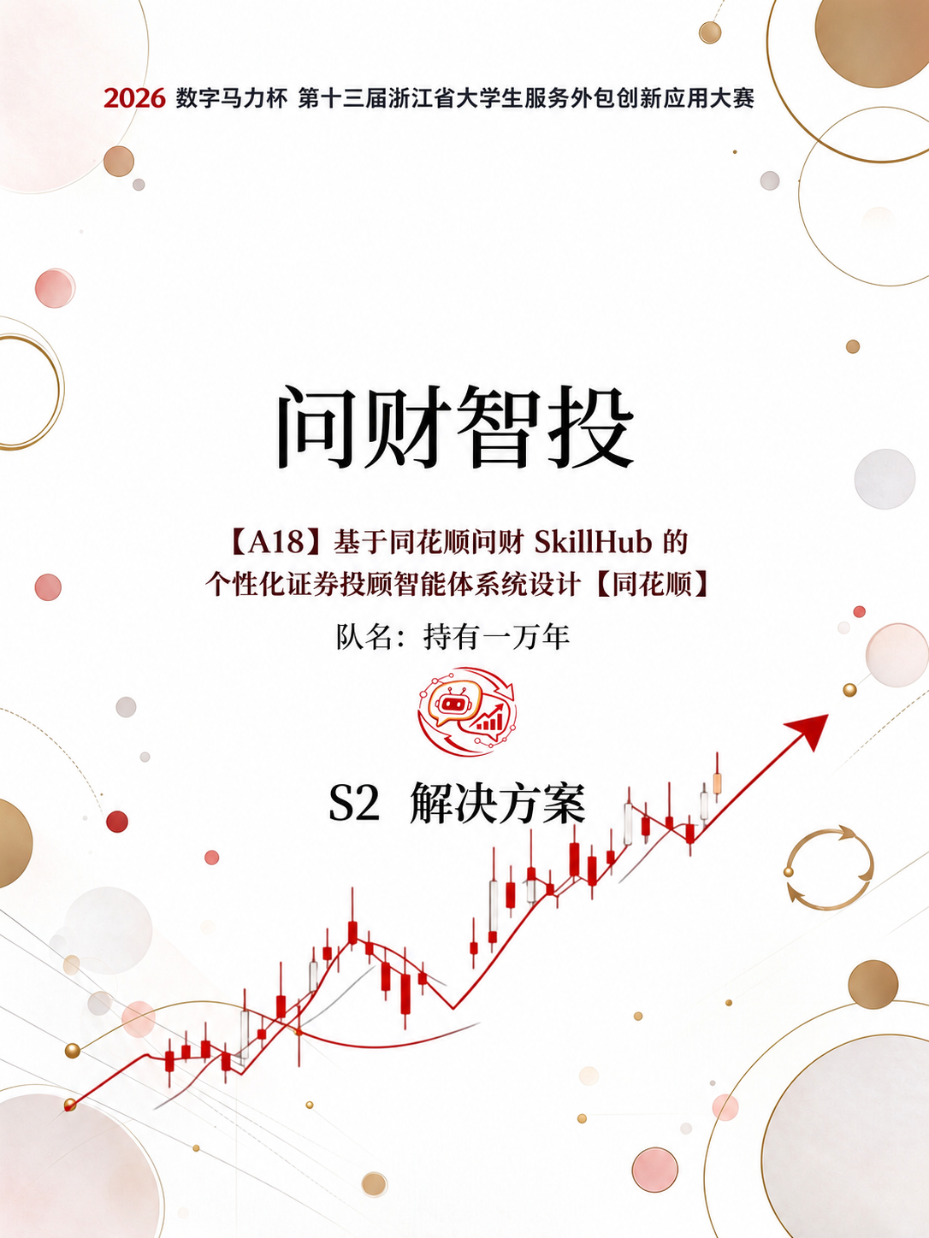
目录
S2A-1 目标与服务模型 1
1.1 研究背景 1
1.2 国内外研究现状 2
1.2.1 国内研究现状 2
1.2.2 国外研究现状 3
1.3 赛题价值与意义 4
1.4 痛点和面临的挑战 4
1.5 解决思路 5
S2B-2 组织管理与业务分析方案 7
2.1 团队建设与项目开发进度计划 7
2.1.1 团队组织 7
2.1.2 项目开发进度计划 8
2.2 业务功能与需求分析 10
2.2.1 功能概述 10
2.2.2 场景分析和开发 13
S2C-3 技术路线及实现方案 15
3.1 项目总体设计 15
3.1.1 项目架构设计 15
3.1.2 大模型设计 16
3.1.3 软件结构设计 18
3.2 界面设计 20
3.3 数据库设计 21
3.4 系统关键技术实现 23
3.4.1 金融数据接入与质量状态管理 24
3.4.2 投资者画像与风险预算映射 24
3.4.3 持仓穿透与集中度计算 25
3.4.4 交易约束下的再平衡测算 26
3.4.5 专业研究依赖执行与时间预算 27
3.4.6 来源验证与风险合规审查 27
3.4.7 PDF 内容提取与研究资料检索 29
3.4.8 会话前提与历史记录管理 29
3.4.9 确定性研究算法 30
3.5 系统主要界面 31
3.5.1 对话工作台 31
3.5.2 持仓分析与交易风格 32
3.5.3 个人中心 33
3.5.4 市场观察 34
3.5.5 研究工作台与技能商店 35
3.6 项目创新点 37
3.6.1 自然语言建模与个人研究系统 37
3.6.2 长期记忆形成风格并影响调仓 38
3.6.3 同一投资目标下的个性化方案对比 38
3.6.4 私有研究资料参与持续问答 38
3.6.5 研究方法复用与原资料重算 39
3.6.6 投资假设持续跟踪 39
3.6.7 公告变化关联持仓 39
3.6.8 多策略模拟组合 39
3.6.9 多目标资金规划 39
3.7 技术实现与系统测试 40
3.7.1 研究功能的数据与版本结构 40
3.7.2 服务接口与执行控制 41
3.7.3 测试结果与性能指标 42
S2D-4 成本模型及可行性分析 43
4.1 成本分析 43
4.1.1 人力研发成本 44
4.1.2 数据获取与处理成本 44
4.1.3 模型训练与部署成本 45
4.1.4 运维与人力成本 45
4.2 市场分析 45
4.2.1 目标市场规模 46
4.2.2 客户群体分析 46
4.2.3 竞争格局与定价策略 46
4.3 风险管理（SWOT分析） 47
4.3.1 优势(Strengths) 47
4.3.2 劣势(Weaknesses) 47
4.3.3 机会(Opportunities) 47
4.3.4 威胁(Threats) 48
4.3.5 风险应对策略 48
4.4 可行性分析 49
4.4.1 领域分析 49
4.4.2 技术可行性分析 49
4.4.3 结果可行性分析 50
4.4.4 财务可行性分析 50
4.4.5 合规可行性分析 50

S2A-1 目标与服务模型

1.1 研究背景
近年来，国家持续推动数字经济与实体经济深度融合，人工智能与金融行业的结合被视为金融数字化转型的重要方向。《新一代人工智能发展规划》提出加快人工智能与经济社会的深度融合，同时要求加强安全监管与伦理治理；《生成式人工智能服务管理暂行办法》强调服务提供者应当保证数据来源合法、内容安全、算法合规，并保护用户合法权益；《中共中央 国务院关于构建数据基础制度更好发挥数据要素作用的意见》要求建立数据产权、流通交易、收益分配与安全治理制度；《证券期货业网络和信息安全管理办法》《证券期货投资者适当性管理办法》等行业规则，进一步对证券期货机构的信息安全、投资者分类、产品分级与适当性匹配提出明确要求。上述政策共同勾勒出证券投顾智能化“创新有边界、建议有依据、风险可追溯”的合规框架。
证券投顾行业正处于规模增长与模式转型的叠加窗口期。根据中证协披露数据，2025年150家证券公司实现投资咨询业务净收入76.94亿元，同比增长41.36%，营收贡献率由2024年的1.21%提升至1.42%；截至2026年2月，我国证券投资顾问人数已突破8.78万人。与此同时，行业正由“卖方代销”加速向“买方投顾”演进，服务重心从产品销售转向资产配置、持仓复盘与市场解读。但传统投顾高度依赖人工经验、静态研报与线下沟通，服务半径有限、边际成本高，难以覆盖数量庞大的中小投资者，也难以兼顾每位客户真实的目标、风险承受能力与资产结构。
投资者的需求结构同步发生深刻变化。个人投资者已不再满足于行情信息与交易工具，而更希望理解市场背后的逻辑、风险与资产配置思路。本次面向个人投资者开展的问卷调查显示：58.97%的受访者认为“信息太多，不知道应该重点关注什么”，53.85%认为“信息来源分散，需要在多个平台之间切换”，48.72%表示“难以判断信息是否可靠”；高达82.05%的受访者曾因信息不足、分析困难或无法判断而推迟甚至放弃投资决策。在个性化方面，约71.80%的受访者认可投资分析应结合个人情况，其中风险承受能力（74.36%）与预期收益（53.85%）最受关注。与此同时，投资者对“黑箱式结论”的接受度持续下降，希望系统能够说明“为什么买、为什么卖、依据是什么、风险在哪里”。
如图1-1所示，问卷中的信息过多、来源分散和可靠性判断问题，分别对应重点筛选、统一查询与依据展示。
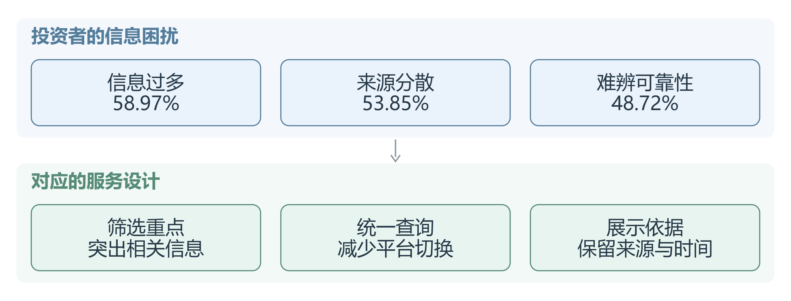
图1-1 投资者信息需求与服务设计
技术范式的演进为上述问题提供了新的解决路径。大语言模型在自然语言理解、复杂问题拆解、多轮对话推理与结构化信息抽取等方面取得突破；多智能体技术进一步将宏观研判、行业分析、个股研究、基金配置、风险提示等环节解耦为专业节点，由主协调智能体负责任务调度、结果聚合与一致性校验。同花顺问财SkillHub提供了开放的智能体编排框架与金融数据接口，其iFinD平台覆盖4000多家机构、日均更新2000多篇研究报告；结合实时行情接口与第三方大模型，可以支撑“用户画像构建—多源数据检索—投顾逻辑推理—建议生成—风险提示—结果可视化”的完整闭环。
在此背景下，本项目围绕“基于同花顺问财SkillHub的个性化证券投顾智能体系统设计”赛题，设计并实现“问财智投（Prims）”系统。系统以用户画像为起点、以可信数据为事实基础、以多智能体协同为研究引擎、以确定性计算为数值保障、以证据链与合规闸门为建议资格边界，面向个人投资者与券商投顾，提供专业、个性、可信、可解释的智能投顾服务。

1.2 国内外研究现状
智能投顾（Robo-Advisor）与金融智能体是金融科技与人工智能交叉领域的研究方向。本节结合国内应用进展、Journal of Financial Economics 的智能投顾研究，以及 CCF A类会议 NeurIPS 的正式论文，分析个性化配置、多智能体协作与金融模型评测的研究进展及其对本项目的启示。

1.2.1 国内研究现状
面向国内证券投顾场景，相关研究与应用主要涉及投资者画像、金融语言模型、专业智能体协作与可信输出四个方向。学术方法的采用需要结合国内用户需求、交易规则和适当性要求进行验证。
智能投顾与个性化配置研究：Reher 和 Sokolinski 在 Journal of Financial Economics 发表的研究，结合账户准入门槛变化与生命周期配置模型，分析年龄、财富和配置特征对智能投顾参与及福利的影响[1]。这一研究为把投资者条件纳入配置约束提供了依据；本项目结合风险测评、持仓和资金目标，将用户条件转换为可复核的预算与计算输入。
金融语言模型与投研应用：国内金融模型及通用模型已用于财报解读、信息抽取和问答。Xie 等在 NeurIPS 2024 发表的 FinBen 涵盖42个数据集、24项金融任务，对21个模型的评测显示，信息抽取和文本分析能力与复杂推理、预测能力存在差异[4]。因此，本项目分别检查事实查询、资料引用和数值计算，按具体任务验证模型能力。
多智能体协作与研究编排：Yu 等在 NeurIPS 2024 发表的 FinCon 采用管理者与分析师的层级协作结构，通过多源信息综合与基于反馈的投资信念更新支持股票交易和组合管理[3]。该方法为专业节点分工与结果聚合提供参考；本项目结合问财SkillHub组织专业研究，并增加来源状态、节点依赖及结果一致性检查。
可信输出与持续研究：Shinn 等在 NeurIPS 2023 发表的 Reflexion 将任务反馈转化为反思文本并保存在记忆中，用于后续任务[5]。这一机制为研究过程记录与复核提供参考，但反思文本的有效性仍取决于反馈质量。面向证券投顾，本项目把来源验证、适当性检查和金融数值复核作为独立处理环节。
相关学术研究为国内投顾应用提供了个性化配置、专业协作与任务评测的方法参考。结合本项目服务对象，还需要明确风险画像与计算约束的对应关系，保留资料来源与时间，并依据国内交易规则和适当性要求审查输出。

1.2.2 国外研究现状
国际学术研究主要从投资者行为与配置效果、金融智能体协作、持续记忆和模型评测等方面研究智能投顾。以下选取金融期刊与计算机会议的代表性论文，说明其方法、研究结论和应用条件。
个性化配置与服务可及性：Reher 和 Sokolinski（2024）利用美国智能投顾降低最低账户金额的准实验，结合组合数据校准模型，发现准入条件变化及年龄、财富共同决定的配置方式会影响服务参与和福利[1]。其研究对象为美国自动化财富管理服务，对本项目的启示是将用户条件写入配置输入；其中的福利测算结果不能直接作为本系统的效果指标。
组合分散与投资者行为：Rossi 和 Utkus（2024）研究此前自行管理投资的美国投资者使用智能投顾后的变化，发现组合的指数化程度提高，地域集中倾向、持有资产数量和费用下降，组合变化与更高的 Sharpe ratio 相关；组合改善在原有分散程度较低的投资者中更明显[2]。该研究提示投顾效果评估应同时观察配置结构、成本与用户差异，本项目据此关注持仓穿透、集中度和调整费用。
金融智能体协作与记忆：FinCon 通过层级分工综合多源金融信息，并利用阶段性反馈更新投资信念，在股票交易和组合管理任务中进行验证[3]；Reflexion 通过记忆任务反馈改进后续决策，在决策、推理和代码任务中开展实验[5]。这些研究为专业协作与持续研究提供参考。本项目采用受控研究节点、版本记录和独立风险审查，其适用效果仍需按具体投顾任务验证。
金融模型评测：FinBen 将信息抽取、文本分析、问答、生成、风险管理、预测和决策等任务纳入同一评测框架，并研究智能体与检索增强评测方式[4]。评测发现模型在不同金融任务上的表现存在差异，复杂推理与预测仍有改进空间。本项目据此分别验证工具取数、引用位置、确定性计算和风险审查，评测结果限定在对应数据与任务条件内。
上述文献分别提供了配置效果、用户差异、智能体协作及任务评测方面的证据。如表1-1所示，本项目结合国内投顾场景，将这些方法参考用于画像约束、专业研究、资料核验与数值计算，并保留各研究结论的适用条件。
表1-1 国内外智能投顾与金融智能体研究对比表
研究方向 | 国内外主要做法 | 现存不足 | 本项目的应对
用户画像与适当性 | 结合年龄、财富与风险条件开展配置，考察投资者行为[1][2] | 海外样本结论需要结合国内用户与交易制度验证 | 19题问卷生成八维画像，映射C1—C5等级与权益仓位区间，作为计算前提
投研分析能力 | 层级多智能体协作、反思记忆与专业任务分工[3][5] | 协作效果需要按国内投顾任务验证 | 主协调智能体按DAG调度专业节点，多智能体交叉验证
数据与事实 | 结构化市场数据与外部资料检索 | 来源时间、单位与多源一致性需单独核验 | 接入SkillHub、iFinD与实时行情，构建可追溯证据链
数值计算 | 以配置模型研究组合与用户条件的关系[1][2] | 应用系统需要明确金额与比例的计算职责 | 金额与比例由确定性计算完成，模型只负责理解、编排与表达
建议资格与合规 | 配置条件、用户差异与金融任务评测[1][2][4] | 文献评测条件与本项目建议资格要求存在差异 | 证据、预算与合规闸门共同判定建议资格

1.3 赛题价值与意义
本项目面向证券投顾智能化升级的实际需求，在学术、产业、社会与平台生态四个层面具有明确价值。
学术理论创新价值：本项目把用户画像、证据状态与建议资格纳入同一条可追踪链路，探索画像条件化风险预算映射、来源等价类约束的证据一致性验证、双闸门状态聚合等可计算方法，为智能体在高风险金融决策场景中的可信落地提供方法参考，推动金融学、行为金融与计算机科学的交叉融合。
产业实践升级价值：系统直接服务行业由“卖方代销”向“买方投顾”的转型，帮助证券公司、财富管理机构降低重复性投研工作、扩大服务覆盖面。系统以模块化接口与过程化展示方式设计，便于嵌入问财APP、iFinD或券商工作流；同花顺APP在2025年平均月活跃用户达3549.91万人，为成果的规模推广提供了现实基础。
社会与投资者保护价值：系统显著降低专业投顾服务的获取门槛，帮助中小投资者理解市场逻辑、识别自身风险边界，减少信息过载与情绪化决策带来的损失。通过适当性约束与主动预警，把“卖者尽责”落实到建议生成环节，具有普惠金融与投资者保护的双重意义。
平台生态与示范价值：项目基于问财SkillHub的编排能力沉淀可复用的专业研究节点、证据规范与审查规则，可复用于其他金融信息处理场景，为平台生态的智能体建设提供可借鉴的工程范式。

1.4 痛点和面临的挑战
结合行业分析与本次用户问卷，当前证券投顾智能化落地主要面临四类系统性挑战。各项挑战及其影响如表1-2所示。
个性化画像与适当性匹配不足：用户的风险承受能力、资产状况、收益目标与持仓习惯分散且表达模糊，传统系统难以将其转化为可量化、可追踪的投资偏好参数，导致建议与实际需求匹配度较低。调研中约71.80%的受访者认可投资分析应结合个人情况，说明需求真实存在，但现有产品供给不足。
多场景协同与结论一致性难以保障：证券投顾涉及大盘研判、行业配置、个股分析、ETF筛选、可转债与组合优化等场景，不同场景的数据来源与分析逻辑差异较大，单一模型或固定规则系统难以完成统一调度与一致性校验，容易出现同一用户在不同场景下结论相互矛盾的情况。
数据时效性、准确性与幻觉风险突出：投资决策高度依赖实时行情、财务数据、政策信息与舆情动态，数据一旦滞后或被错误引用，结论即随之失真；大模型在生成内容时还可能编造数据。调研中“提供错误信息”（58.97%）与“使用过期数据”（56.41%）是用户最主要的担忧，48.72%的受访者难以判断信息是否可靠。
可解释性、合规与高并发压力较大：许多智能投顾产品仅输出结论，缺少清晰的逻辑链条、数据来源与风险因素说明，投资者难以理解“为什么买、为什么卖、为什么配置”；同时，在市场剧烈波动的时段，系统需要承受大量并发访问，并确保输出内容符合证券监管要求。调研显示，当推荐产品风险较高时，66.67%的受访者希望系统主动预警。
表1-2 证券投顾智能化主要挑战及影响表
挑战维度 | 具体表现 | 对投顾服务的影响
画像与适当性 | 用户信息分散、表达模糊，难以量化 | 建议泛化，与用户匹配度低
多场景协同 | 场景割裂，结论缺少一致性校验 | 结论相互矛盾，可信度下降
数据与幻觉 | 数据滞后，模型可能编造或错误引用 | 分析失真，决策风险上升
可解释与合规 | 缺少逻辑链与来源，缺少前置资格判定 | 用户不信任，存在合规风险
高并发 | 波动期访问集中，响应与稳定性要求高 | 服务不稳定，用户体验下降

1.5 解决思路
针对上述挑战，本项目以“知人、懂市、循证、善策”为主线，构建“画像—数据—协同—计算—审查—交互”六层闭环的个性化证券投顾智能体系统，让每一条投资研判都可追溯到底层数据与证据。
画像层（知人）：以19题风险测评问卷结合持仓行为，将答案量化为风险承受、投资经验、交易活跃、自主研究、信息投入、AI信任、个性需求、辅助需求八个维度，映射为C1—C5风险等级及相应的权益仓位区间，作为后续分析、计算与建议的硬约束，避免“结论与用户风险偏好脱节”。
数据层（懂市）：以问财SkillHub、iFinD、实时行情接口与本地演示数据为数据源，统一接入结构化与非结构化信息，为每条事实记录保留来源标识与更新时间，形成可引用、可核验的事实基础，从源头抑制幻觉与过期数据。
协同层（循证）：由主协调智能体按有向无环图（DAG）调度宏观、行业、个股、基金、可转债等专业研究节点，在时间预算约束下完成任务分解、并发执行与结果聚合；跨节点采用来源等价类约束进行证据一致性验证，避免同源重复被当作独立证据，并对明显分歧给出保留说明。
计算层（善策）：金额、比例、仓位与再平衡结果由确定性金融计算完成，具体包括画像条件化风险预算映射、穿透暴露矩阵与集中度度量、离散交易约束下的序贯再平衡求解等；大模型仅承担理解、编排与表达，不参与数值生成，保证结果可复现、可复核。
审查层：由证据闸门与合规闸门共同判定建议资格，输出PASS、REVIEW_REQUIRED、BLOCKED三种状态。当必要资料不完整、引用无法核验或表述触犯禁止规则时，系统暂缓或终止建议输出，并保留阻断原因与关联记录，确保“给出建议”这一动作本身受控。
交互层：面向用户提供风险测评、智能对话、大盘研判、行业配置、个股与基金分析、可转债、持仓体检与组合优化等功能，通过增量传输展示智能体协作过程，并以图表与证据列表呈现结论、数据来源、更新时间和风险提示。
如图1-2所示，服务流程从画像确认和问题输入开始，经研究计算与审查后展示结果和风险提示。
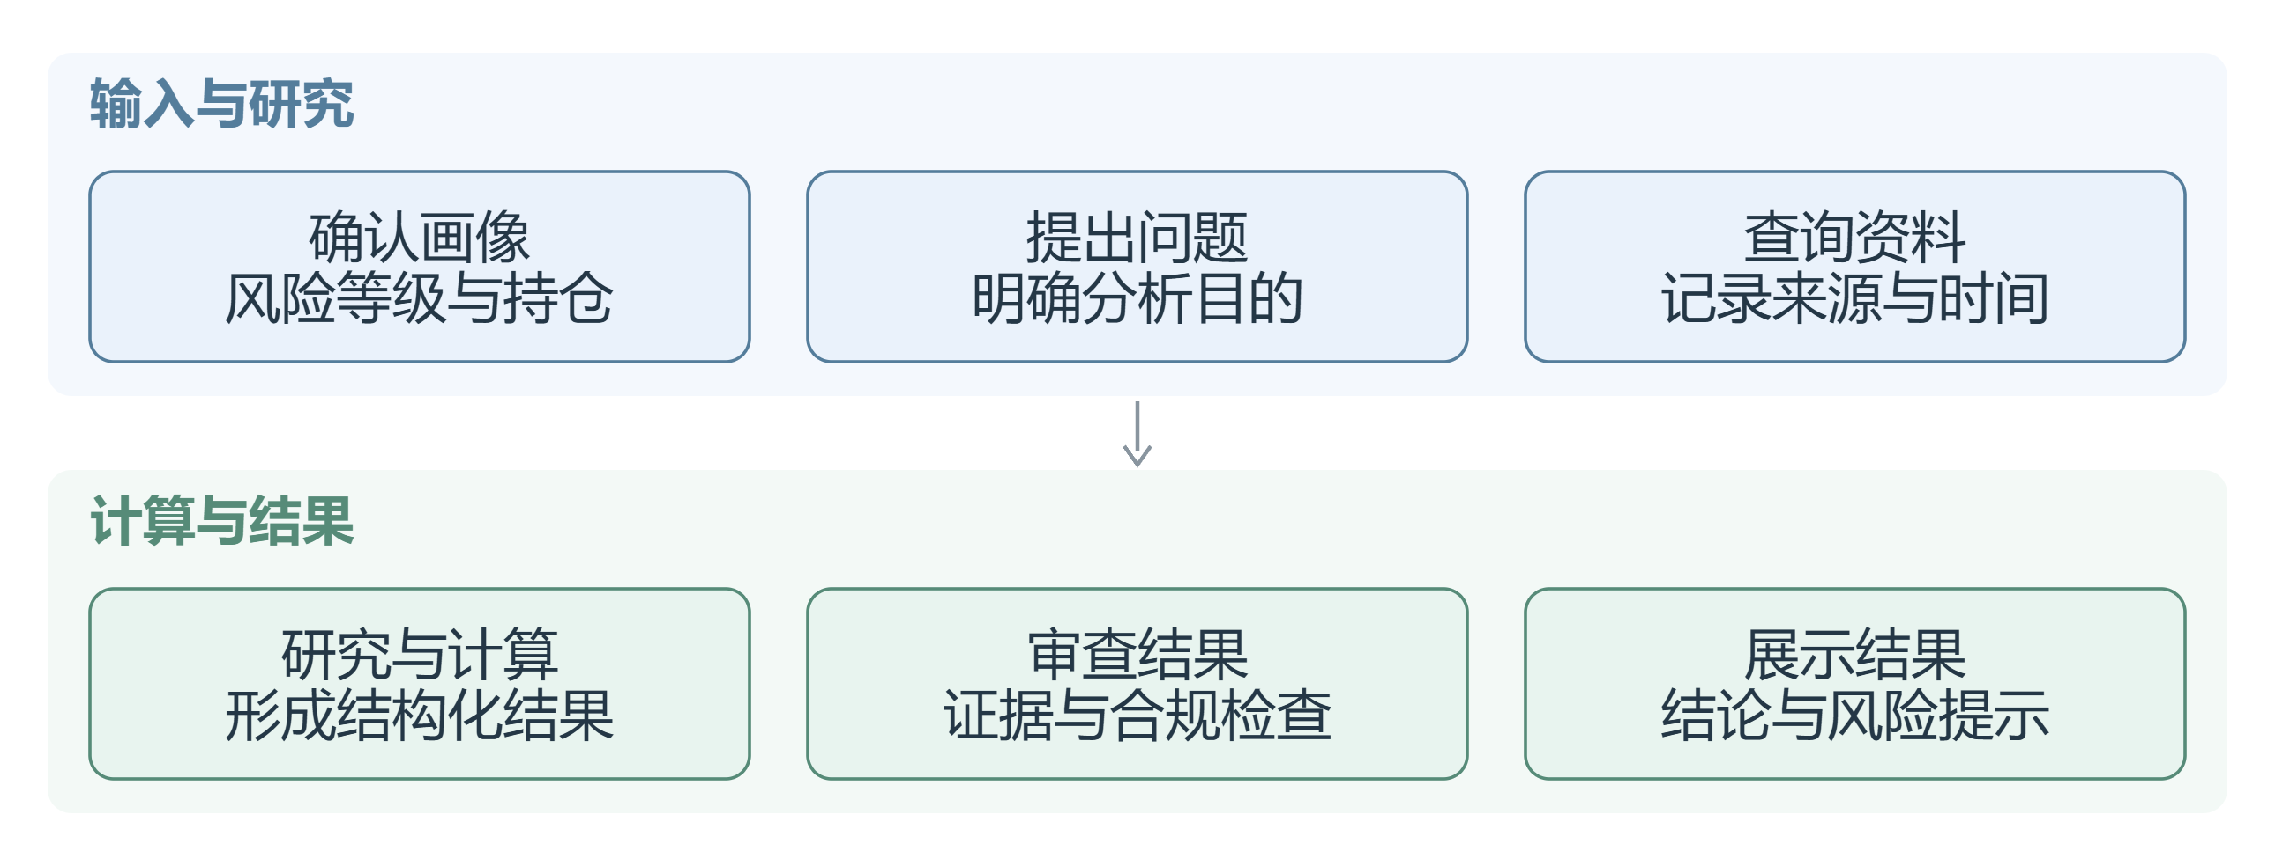
图1-2 个性化投顾服务流程
服务模型与应用边界：系统面向个人投资者、券商投顾与财富管理机构三类使用者——个人投资者可通过Web端或问财APP自助完成风险测评、对话咨询与持仓体检，券商投顾将其作为研究与客户陪伴的辅助工具，财富管理机构通过接口把相关能力嵌入既有工作流。交付形态支持独立部署、页面内嵌与接口接入三种方式。系统坚持只提供研究与测算支持，不代替投资者决策，从产品边界上控制合规风险。
在实现路径上，系统基于问财SkillHub的现有能力进行模块化开发，前端采用原生Web技术构建交互界面，后端基于FastAPI与Pydantic v2组织接口、服务与计算分层，AI服务通过兼容接口接入DeepSeek-Chat并可切换Qwen等模型。该方案技术路径清晰、开发风险可控，可支撑100人并发、3秒响应与99.9%可用性的设计目标。
如图1-3所示，服务端完成请求校验与任务协调，金融数据查询和确定性计算的结果经过检查后展示并保存。
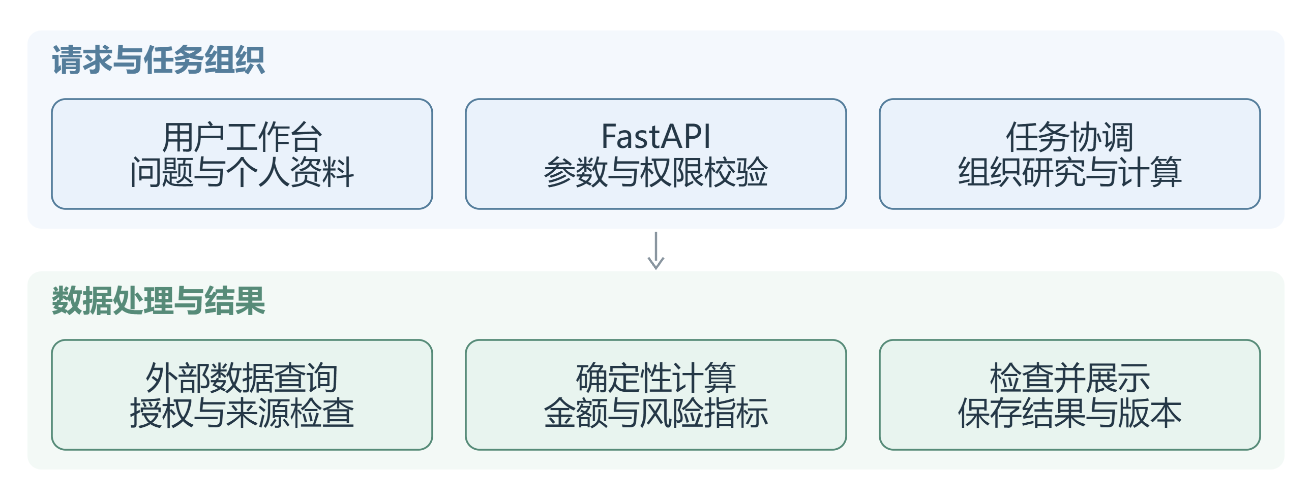
图1-3 系统技术路线

S2B-2 组织管理与业务分析方案

2.1 团队建设与项目开发进度计划

2.1.1 团队组织
（1）组织机构
如表2-1所示，本项目团队共5人，覆盖项目统筹、业务分析、产品需求、前端开发、后端开发、模型算法、系统测试及成果展示等工作。团队采用“角色固定、责任唯一、协同补位”的组织方式，根据成员专业背景与项目任务进行分工。
项目负责人（项目经理）：梅工
职责：对项目整体交付负责；把控 7 周整体进度；资源协调；组织各阶段评审；管理需求变更；统筹全部交付文档。
技术负责人（技术经理）：杨工
职责：整体技术方案把关；后端、模型算法技术难点攻坚；协调卞工、孙工技术实现；组织代码评审，把控系统技术质量。
客户关系经理：喻工
职责：作为客户对接接口，收集甲方、终端投资者的需求与反馈；整理客户意见；参与需求评审；跟踪客户问题闭环；协助成果展示与演示材料准备。
表2-1 项目组成员分工职责表
成员 | 岗位角色 | 主要职责
梅工 | 项目统筹/业务分析 | 项目进度管理、市场调研、业务需求分析、资源协调、成果材料与PPT制作
孙工 | 产品需求/技术产品 | 需求分析、产品功能设计、原型图与PRD输出、功能验收与需求澄清
卞工 | 前端/UI | 前端开发、UI设计、页面实现、交互优化、系统整合与部署
杨工 | 后端/模型算法 | 后端开发、模型与算法设计、金融计算逻辑、接口实现
喻工 | 测试/内容展示 | 系统测试、用户反馈、问题记录与验证、视频剪辑和成果展示
（2）队名：
项目组队名：持有一万年
（3）团队协作机制
本项目采用“敏捷小步快跑+透明化协作”的团队建设策略，在7周（2026.8.1—2026.9.20）的紧凑周期内围绕“按时交付可演示的MVP”组织工作。
角色固定，责任唯一：每项核心任务设置明确第一责任人，避免职责重叠和执行空档。
知识文档共享，信息统一：使用飞书统一管理PRD、原型、技术文档、会议纪要、测试记录和问题清单。
定期同步，快速决策：通过阶段性会议和即时沟通同步进度、需求变更、技术难点和测试问题。
协同补位，保证交付：成员完成既定任务后，根据项目阶段主动支援其他环节。
（4）团队目标
个人目标：发挥成员专业特长，提升业务分析、产品设计、技术开发和问题解决能力。
团队目标：明确共同目标和阶段里程碑，提高沟通效率和任务执行效率。
交付目标：围绕个性化证券投顾核心业务需求完成可演示MVP，并形成完整项目交付材料。

2.1.2 项目开发进度计划
总体开发周期规划
如表2-2所示，本项目采用敏捷开发模式，总体开发周期为7周，按照“项目初始—项目规划—项目开发—测试优化—项目总结”的思路推进。
表2-2 项目总体开发进度计划表
阶段 | 开发阶段 | 时间 | 主要任务 | 主要负责人
1 | 项目初始阶段 | 8.1—8.5 | 制定计划、明确分工、市场调研与用户需求分析 | 梅工、孙工
2 | 项目规划阶段 | 8.6—8.15 | 项目/功能框架、特色构思、商业模式、项目与资源分析、技术难点分析 | 全体成员
3 | 项目开发阶段 | 8.16—9.11 | 原型、UI、前端、后端、模型算法开发 | 孙工、卞工、杨工
4 | 测试优化阶段 | 9.12—9.14 | 代码整合、功能测试、问题反馈与优化 | 卞工、杨工、喻工
5 | 项目总结阶段 | 9.15—9.20 | 项目文档、PPT、视频制作与修改、成果验收 | 全体成员
详细阶段任务分解
第一阶段：项目初始阶段。确定项目总体目标、开发周期和成员分工；开展市场调研和用户需求分析，明确个人投资者、券商机构及同花顺SkillHub等利益相关者诉求。
第二阶段：项目规划阶段。建立项目整体框架和功能框架，分析特色功能、商业模式、项目资源及技术难点，并确定最终产品与开发方向。
第三阶段：项目开发阶段。依次推进原型设计、UI设计、前端页面搭建、后端开发及模型算法设计，产品与技术成员保持同步。
第四阶段：测试优化阶段。完成代码整合后进行功能测试和问题修复，采用问题记录、修复和回归验证控制质量。
第五阶段：项目总结阶段。完成项目文档、PPT和视频等成果材料，对项目实施过程进行复盘并统一检查交付质量。
如图2-1所示，方案、使用测试和演示材料按统一交付版本整理，核对内容后归档提交。
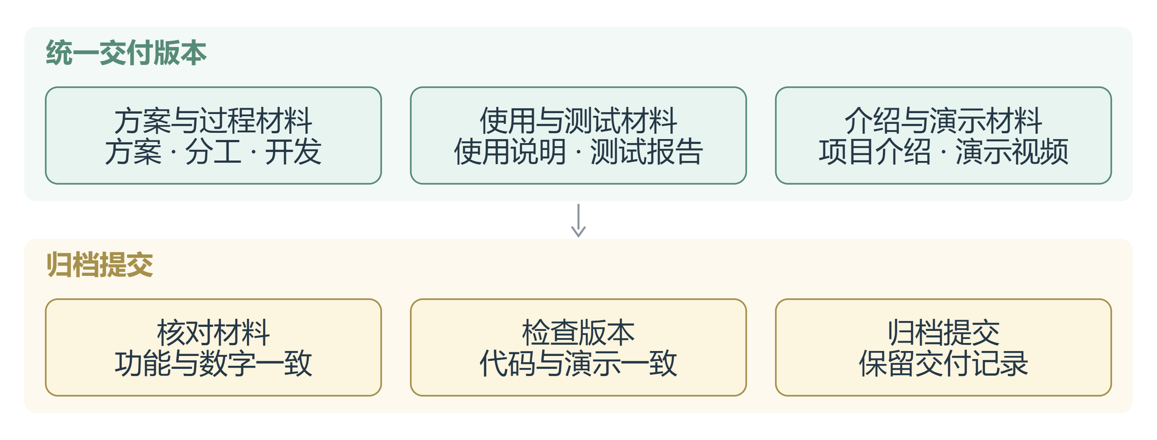
图2-1 项目成果交付组织
项目过程与质量管理
项目过程管理贯穿项目全生命周期，围绕质量管控、沟通管理、风险管控和合规意识四个维度展开。需求阶段强调需求正确性；开发阶段采用阶段性汇报和迭代；测试阶段通过测试用例和回归验证控制质量；总结阶段对最终交付进行统一检查。
• 进度控制：以项目总体进度表作为主要进度管理工具，明确任务时间及责任人。
• 质量控制：需求评审、原型评审、功能测试、问题修复和回归测试相结合。
• 沟通控制：通过飞书统一沉淀需求、会议纪要、问题记录和技术文档。
• 风险控制：针对需求变更、技术难点、开发延期和功能缺陷建立问题记录机制，优先保障核心MVP。
• 合规控制：证券投顾输出强调风险提示、数据来源和建议边界，系统定位为决策支持而非直接交易执行。

2.2 业务功能与需求分析
本项目的业务分析以个人投资者在证券投资过程中的“信息获取—风险识别—资产诊断—市场研判—策略辅助”需求为主线，将用户需求转化为具体业务场景和功能模块。整体业务逻辑为：用户完成风险测评与画像，系统据此确定个性化服务边界；用户通过自然语言提出投资问题后，系统调用金融数据和不同专业智能体完成分析，再通过确定性计算、证据交叉验证和风险审查形成可解释结果。

2.2.1 功能概述
（1）业务需求分析
传统投资者在使用行情、资讯和投研工具时，往往需要自行完成信息筛选、风险判断和数据整合，难以将个人风险偏好、持仓结构与实时市场信息统一起来。本项目以“知人、懂市、循证、善策”为核心业务逻辑，通过风险画像确定服务边界，通过AI对话承接自然语言需求，通过多专业智能体完成研究任务，并以数据证据和风险提示增强结果的可解释性。
• 个性化需求：根据风险承受能力、投资经验、交易活跃度和AI信任程度调整服务方式。
• 持仓诊断需求：了解资产结构、个股占比、盈亏及其与风险画像的匹配程度。
• 市场研究需求：快速理解大盘、行业和个股变化，并获得数据来源明确的分析结果。
• 多品种研究需求：覆盖股票、ETF/基金、可转债等多资产研究。
• 可信与合规需求：强化数据准确性、证据来源、风险提示和建议边界。
（2）总体业务流程
如表2-3所示，系统形成“风险测评—用户画像—自然语言咨询—数据检索—专业智能体协同—确定性计算与交叉验证—风险合规审查—个性化结果输出”的业务闭环。
表2-3 核心业务流程与输入输出关系
业务环节 | 输入 | 核心处理 | 输出
风险测评 | 用户问卷 | 问卷采集、指标量化、风险等级映射 | 用户画像与风险边界
智能咨询 | 自然语言问题 | 意图识别、任务拆解、工具/智能体路由 | 研究任务
数据研究 | 行情、财务、行业数据 | 多源检索、专业智能体分析 | 结构化研究结果
结果校验 | 研究结果与数据证据 | 确定性计算、来源交叉验证 | 可用分析结论
风险审查 | 分析结论 | 风险边界、适当性与合规检查 | 合规结果
个性化输出 | 用户画像+研究结果 | 调整表达和建议强度 | 可解释投顾支持
如图2-2所示，问题与个人资料经查询、计算和审查后形成结果，资料待补充时返回确认环节。
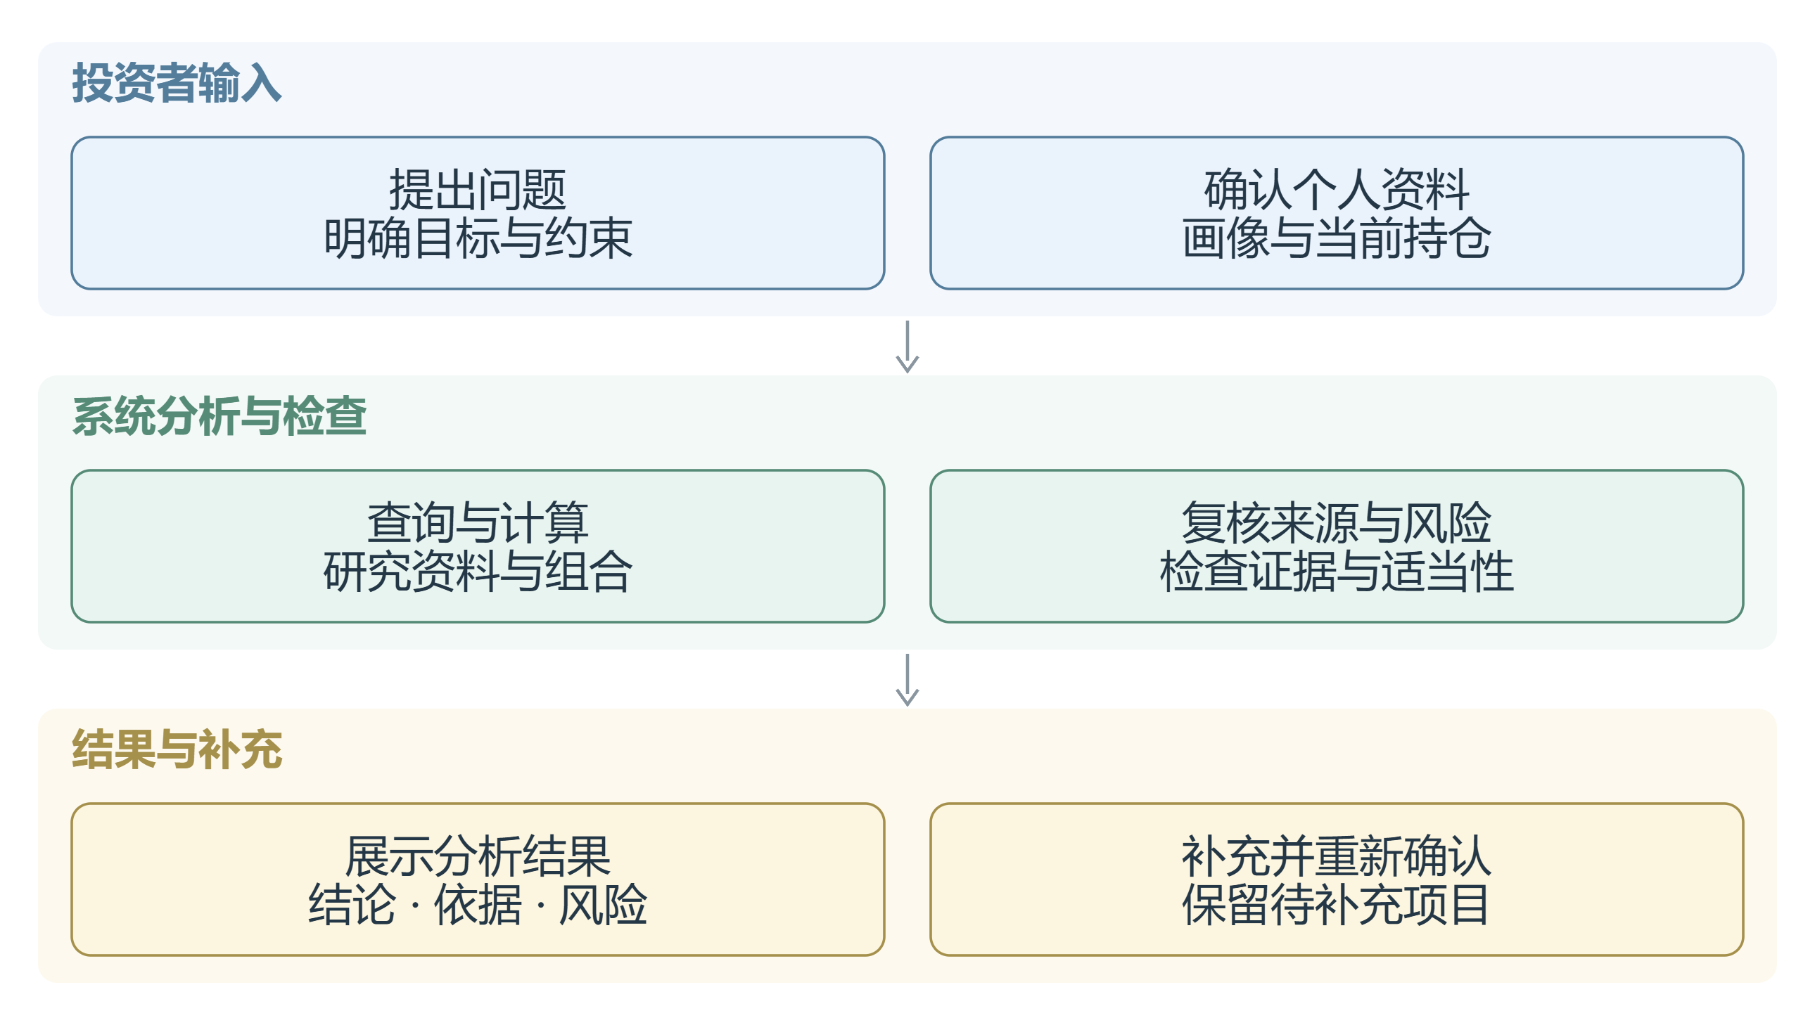
图2-2 核心业务流程
（3）核心功能模块
表2-4 核心功能优先级规划
功能模块 | 主要功能 | 对应业务需求 | 优先级
风险测评与用户画像 | 19题问卷、DIMS八维画像、C1-C5风险等级、投资者原型 | 识别风险边界与个性化需求 | P0
AI智能对话 | 自然语言交互、快捷场景、历史会话 | 降低投研工具使用门槛 | P0
持仓分析 | 持仓导入、资产结构、盈亏、持仓诊断 | 识别组合风险与配置问题 | P0
大盘/行业/个股分析 | 指数切换、自定义大盘、市场研判、个股分析 | 满足市场与标的研究需求 | P0
风险与合规审查 | 风险提示、建议边界、数据与证据检查 | 降低错误建议和不适当输出风险 | P0
ETF/基金/可转债研究 | 品种筛选与专业研究节点 | 覆盖多资产研究需求 | P1
交易风格分析 | 结合画像、持仓、调仓频率识别交易类型 | 帮助用户认识交易行为 | P1
资产组合优化 | 结合风险画像与持仓进行配置辅助 | 支持组合层面决策 | P1
长期语义记忆 | 跨会话偏好与历史信息沉淀 | 增强持续陪伴 | P2

2.2.2 场景分析和开发
如表2-4所示，核心功能按P0、P1和P2组织开发优先级。根据项目原有产品方案，系统重点覆盖个性化投资咨询、持仓分析、市场环境判断、交易风格识别及资产配置等场景。场景设计以“用户角色—触发条件—用户目标—系统流程—开发重点”为基本结构，使业务需求能够直接映射到产品功能和后续技术实现。场景一：个性化投资咨询场景
用户角色：个人投资者。
触发条件：希望了解大盘、行业、个股、ETF/基金、可转债或资产配置问题。
用户目标：在自身风险承受能力和投资偏好约束下获得可理解、可追溯的研究支持。
系统流程：进入AI对话→读取风险画像→识别问题→调用专业智能体与金融数据→结果聚合和交叉验证→风险审查→输出个性化分析。
开发重点：风险画像与对话联动、意图识别、智能体路由、证据展示及风险提示。
场景二：持仓分析与风险诊断场景
用户角色：已有证券持仓的个人投资者。
触发条件：导入或查看当前持仓，希望了解资产结构、盈亏和风险适配情况。
用户目标：判断当前持仓是否与风险画像匹配，并识别集中度和潜在风险。
系统流程：导入持仓→展示市值、成本、当前价格、占比、盈亏→结合画像进行适配度分析→形成持仓诊断与风险提示。
开发重点：持仓结构化、画像联动、指标计算、单一资产风险边界和结果解释。
场景三：市场环境判断与投资研究场景
用户角色：关注市场趋势和行业机会的个人投资者。
触发条件：希望判断当前大盘环境、行业表现或某一标的。
用户目标：快速形成对市场环境和研究对象的结构化认知。
系统流程：选择指数或输入研究对象→获取金融数据→调用宏观、行业、个股研究节点→汇总→证据交叉验证→输出市场研判。
开发重点：数据检索、任务拆解、智能体协同、实时性与数据来源展示。
场景四：交易风格识别与个性化陪伴场景
用户角色：有一定投资经验并希望复盘自身行为的投资者。
触发条件：查看交易风格或持续投资行为分析。
用户目标：认识自身交易习惯，为风险控制和投资建议提供依据。
系统流程：读取风险画像、持仓结构、调仓频率和投资偏好→识别交易特征→匹配风格标签→输出关键指标与解释。
开发重点：画像与行为数据关联、风格识别规则、结果可解释性。
场景五：资产配置与组合优化场景
用户角色：有多资产配置需求的个人投资者。
触发条件：希望调整现有资产结构或进行组合配置。
用户目标：在风险等级和资产约束下获得组合层面的配置辅助。
系统流程：读取风险等级与持仓→分析资产类别及集中度→结合市场与品种研究→进行组合计算→输出调整思路、风险提示和证据依据。
开发重点：风险预算映射、组合约束、确定性金融计算、再平衡和风险审查。
业务需求与开发优先级总结
如表2-5所示，结合项目开发周期和现有团队资源，本项目优先保障能够形成完整用户闭环的P0能力，即“风险测评与用户画像—AI智能对话—持仓分析—大盘/行业/个股分析—风险合规审查”。在核心闭环稳定后，再逐步扩展ETF/基金、可转债、交易风格和组合优化等P1能力，并将长期语义记忆等能力作为P2扩展方向。
表2-5 业务功能优先级与阶段验收重点
优先级 | 功能范围 | 阶段目标 | 验收重点
P0 | 风险画像、AI对话、持仓分析、大盘/行业/个股、风险审查 | 形成完整可演示核心闭环 | 流程跑通、结果可解释、风险边界清晰
P1 | ETF/基金/可转债、交易风格、组合优化 | 扩展多资产研究与组合服务 | 功能可调用、结果与画像联动
P2 | 长期语义记忆、更多数据与工作流扩展 | 形成持续陪伴型智能投顾能力 | 跨会话使用受控、数据可追溯

S2C-3 技术路线及实现方案

3.1 项目总体设计

3.1.1 项目架构设计
Prism 面向证券研究与个性化投资决策支持，围绕用户确认的投资者画像、持仓与分析目的，组织金融数据查询、专业研究、确定性计算、风险审查与结果展示。总体设计遵循四条原则：一是职责分离，语言模型只承担理解、编排与表达，金额、比例、穿透、集中度与交易数量统一由程序计算；二是证据先行，金融事实保留来源、时间与质量状态，结论可回溯到具体数据；三是版本受控，画像、持仓、研究定义与会话前提均以版本和指纹管理，资料变化时重新确认；四是边界清晰，系统只提供研究与测算支持，不生成交易指令。
浏览器工作台承担资料输入与交互，FastAPI 服务承担请求校验与任务协调，领域模块承担金融计算与规则检查，存储模块保存资料版本、研究事实与决策记录。系统采用模块化单体架构，各模块在同一应用中通过结构化对象协作：前端使用 HTTP 提交请求和读取结果，使用 SSE 接收对话内容及工具执行事件；外部金融服务与语言模型通过独立适配模块接入，应用内部保留提供方、来源、数据时间、缺失字段和处理状态。这一结构使前端、服务、领域与存储四个层次可以分别演进，同时避免在早期阶段引入分布式部署带来的运维复杂度。
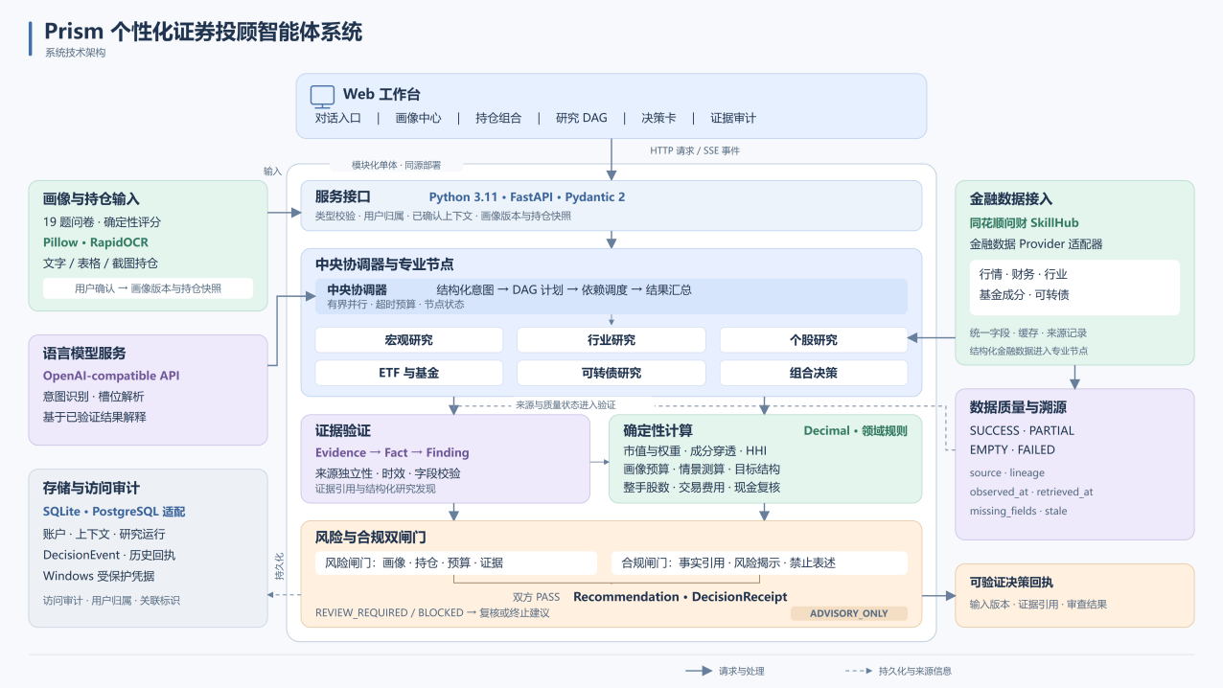
图3-1 系统技术架构
在图3-1 中，用户交互层接收问题、问卷、持仓和研究资料；FastAPI、Pydantic 与应用服务检查用户归属、参数及上下文；画像、组合、研究、风险和合规模块完成评分、预算、暴露、证据及交易约束检查；LLM client 与金融 Provider 保留外部请求的处理结果和质量状态；SQLite 或 PostgreSQL 保存当前资料、历史资料、研究事实和回执。
系统包含三类处理流程。对话流程根据问题选择一般解释、金融资料查询或持仓体检；研究流程按节点依赖执行查询并记录资料状态；结构化建议流程使用研究结果、画像预算和组合计算结果，经过风险与合规审查后生成建议及决策回执。三类流程共享同一套资料版本、证据对象和审查规则，各流程使用与其任务相适应的校验条件，从而在保持入口多样的同时，保证计算口径与合规边界一致。
以一次持仓体检为例，完整链路为：用户在对话中提出体检请求，接口层校验归属并读取已确认画像与持仓快照；应用服务生成会话前提指纹并选择持仓体检流程；组合模块执行穿透与集中度计算，风险模块按画像预算逐项比对上限；研究模块在需要外部资料时按 Provider 契约取数并记录质量状态；结果经合规审查后返回前端，前端按状态分层展示结论、明细与来源。整条链路中，模型只参与意图识别与结果表达，任何数值均由领域模块产生，任何对外结论都保留可追溯的记录。

3.1.2 大模型设计
使用模型介绍
语言模型负责理解用户意图、解析输入字段、选择查询工具及解释已有结果。金额、比例、成分穿透、集中度和交易数量由 Python 领域模块计算。系统提示词对上述职责作出明确规定，涉及行情、财务指标和基金披露持仓的问题需要调用对应金融工具，模型不得凭内部知识直接给出数值性结论。
模型客户端的配置字段、默认值与使用条件如表3-1所示。系统通过 AsyncLLMClient 调用 OpenAI-compatible 的 /chat/completions 接口，采用 HTTPX 异步请求处理流式内容及工具调用参数。选择兼容接口而非绑定单一厂商，使服务端可以在不改动业务代码的前提下切换模型；LLMConfig 统一管理服务地址、模型名称、温度和请求时间，代码中的默认模型名称为 deepseek-v4-flash，服务端配置可指定其他兼容模型，实际可用性取决于所配置的服务、凭据和接口能力。温度默认取较低值，以降低生成结果的随机性，使同一问题在同一资料版本下的表述保持稳定。
表3-1 模型客户端配置
配置字段 | 代码默认值 | 配置作用 | 使用条件
model | deepseek-v4-flash | 指定模型名称 | 按接入服务支持的型号配置
base_url | https://api.deepseek.com/v1 | 指定兼容接口地址 | 服务需支持对应请求与流式协议
temperature | 0.2 | 控制生成采样参数 | 属于客户端配置值
timeout_seconds | 15.0 秒 | 限制 HTTP 请求等待 | 属于请求配置，不表示实测响应时间
模型能力边界按“可解释、可复核、可回退”三点约束：可解释要求模型输出附带工具调用与资料来源，用户能够查看结论的依据；可复核要求涉及数值的结论必须由程序计算，模型不得改写计算结果；可回退要求外部服务不可用时降级为显式状态提示，而不是给出替代性答案。上述约束通过系统提示词、工具契约与服务端校验三层共同落实。
模型配置与金融数据模式分别管理。正式模型对话使用 LIVE 金融工具，并保留查询失败、部分可用和缺少资料等状态；完整模型调用需要有效服务配置，界面展示或本地处理结果分别保留其实际来源。模型密钥由本机保护存储，账户之间不共享密钥，持仓、画像与对话内容按账户隔离。
研究资料语义检索使用独立的 intfloat/multilingual-e5-small 向量模型。实现固定模型 revision，以 Sentence Transformers 在 CPU 上读取本地模型文件，分别添加 query: 与 passage: 前缀并归一化向量。该模型只用于资料召回，检索相关性与金融事实的正确性分别判断，混合检索在满足运行与发布条件时启用。
提示词工程介绍
如图3-2所示，提示词由系统规则、当前已确认上下文、最近消息、用户问题和工具结果共同组成。COPILOT_SYSTEM_PROMPT 规定金融事实查询、资料引用、工具分工和风险揭示；COPILOT_TOOLS 以 JSON Schema 声明工具名称、输入类型和必需字段。消息构建保留最近六条历史消息，以支持指代和连续追问，同时限制上下文长度，避免无关历史干扰当前判断。
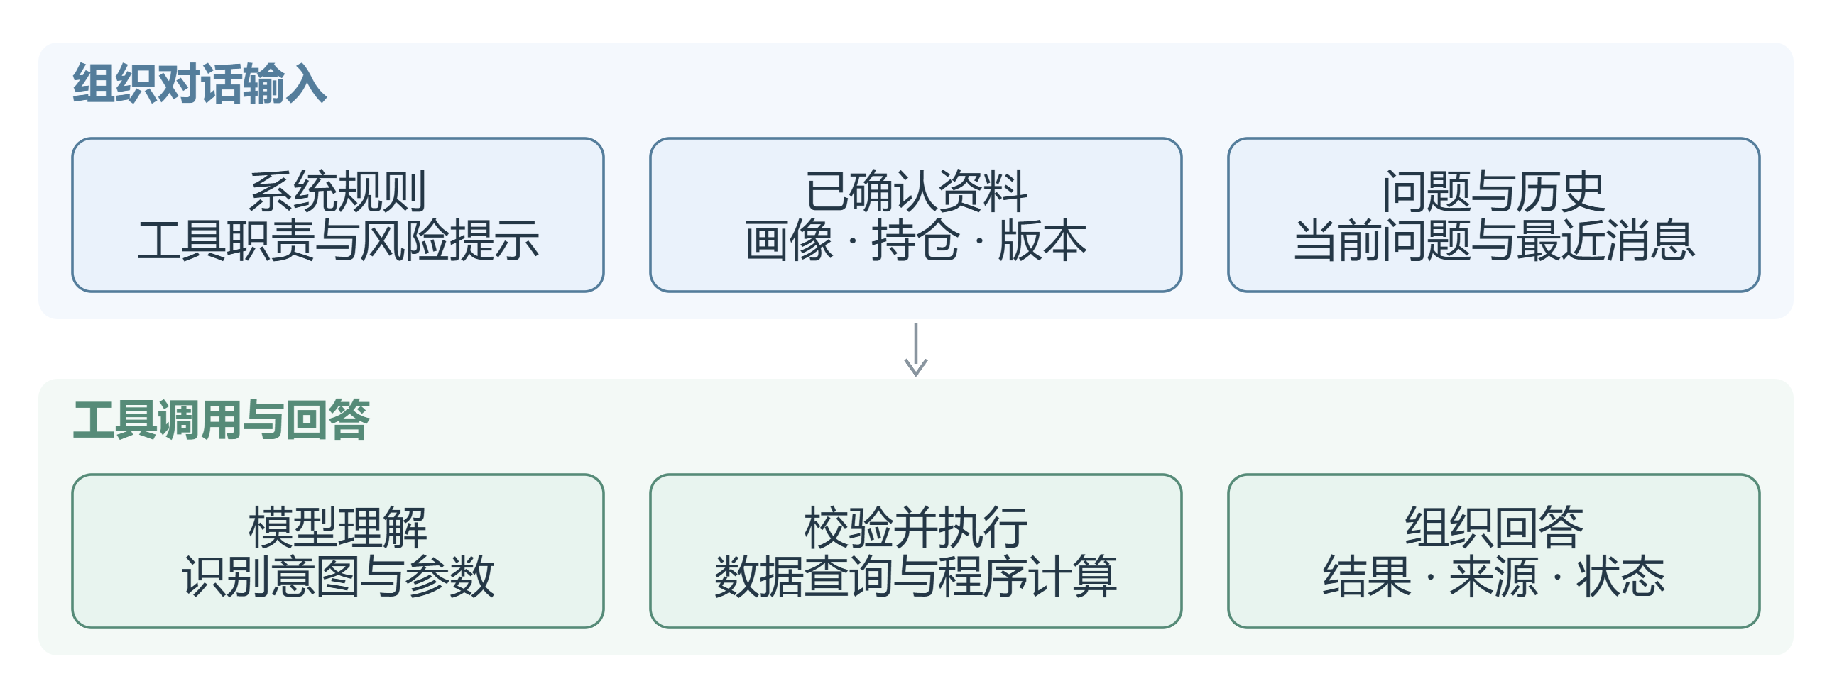
图3-2 提示词组织与工具处理
主要工具覆盖研究资料检索、结构化金融查询、个股行情、基金披露持仓、问财语义查询、持仓体检和调仓入口。服务端在参数校验通过后执行相应请求，并将结果与来源信息返回对话流程；工具返回缺失或异常时，模型只解释已有结果，不补全缺失数值。已绑定个人前提的对话在生成期间持续校验修订和指纹，资料发生变化时终止当前生成并提示用户重新确认，保证回答始终对应同一份有效输入。
工具调用采用“声明—校验—执行—回填”四步流程：模型按 JSON Schema 声明需要调用的工具与参数，服务端校验参数完整性与权限，Provider 执行请求并返回结构化结果，结果连同来源与质量状态回填到对话上下文。任一环节失败时保留失败原因，模型据此说明缺口，不重复调用同一失败请求，也不以文本形式补全缺失数据。

3.1.3 软件结构设计
如图3-3所示，前端由 index.html 提供页面结构，app.js 组织账户范围内的状态、事件和 Hash 路由，研究页面脚本管理资料查询、任务运行和算法输入。界面采用原生 HTML、CSS 与 JavaScript 构建，不引入重型前端框架，以减少部署依赖并方便在答辩环境中直接演示。工作流画布基于 AntV X6，文本展示使用 marked 与 DOMPurify 进行渲染与净化，行情图表使用 Lightweight Charts。
工作流画布绑定封闭的专家节点目录，默认专家矩阵用于 Fixture 受控数据，正式账户及 LIVE 模式不执行该服务。LIVE 研究节点通过独立提交路径运行，分别保留其执行状态和来源，避免演示数据进入正式分析链路。
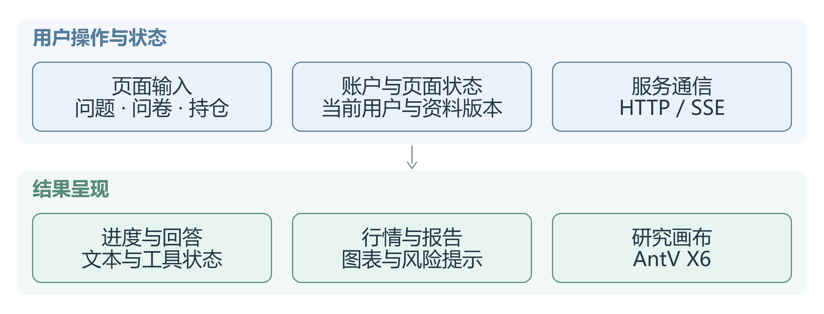
图3-3 前端交互与状态框架
如图3-4所示，后端按 app/api、app/service、领域模块、app/providers、app/llm 和 app/store 组织。接口层完成参数与访问校验，应用服务协调资料与执行过程，领域模块返回结构化计算和审查结果，提供方模块封装外部请求，存储模块处理事务与版本。各层通过数据契约交互，领域模块不直接访问外部网络，提供方模块不承载业务规则，从而保证金融计算逻辑可以脱离网络环境独立测试。
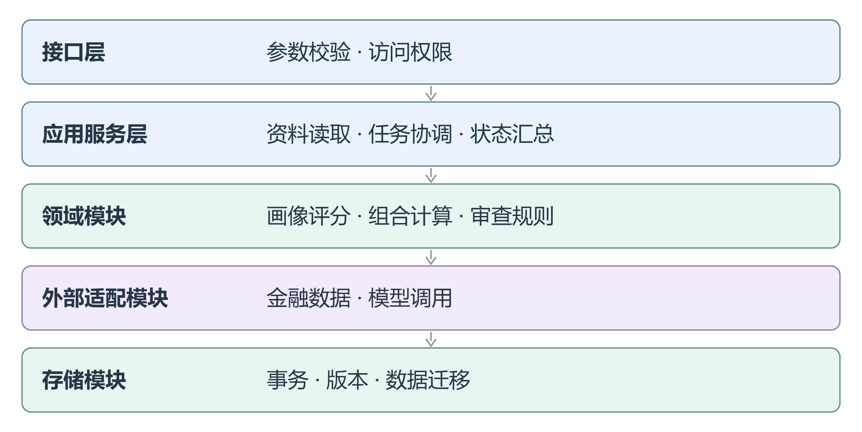
图3-4 后端分层服务框架
各层职责边界明确：app/api 只做参数与访问校验并转换响应格式；app/service 负责编排资料读取、任务调度与状态聚合；领域模块实现画像评分、组合穿透、预算比对、再平衡求解与审查规则，保持纯计算、可单测；app/providers 封装外部金融数据服务，统一返回 ProviderResult；app/llm 封装模型调用与工具协议；app/store 负责事务、版本与迁移。领域模块不发起网络请求，提供方模块不承载业务规则，使金融逻辑可以在无网络环境下用固定样本回归验证。
研究工作台在此结构上接入知识资料、LIVE 研究任务与论文算法接口。知识资料服务管理文档、片段和引用；研究执行服务管理节点依赖、排队和时间预算；算法服务对用户提交的时间序列与财务数据进行独立计算。配置项统一从环境变量读取，模型凭据、数据库路径与数据服务地址可在不修改代码的情况下调整，便于在不同部署环境中迁移。
部署形态上，系统支持本地单机运行与服务器部署两种方式：本地模式使用 SQLite 与本地凭据，适合演示与个人使用；服务器模式可切换 PostgreSQL 并配置外部模型与数据服务，适合多人访问。两种形态使用同一份代码与迁移脚本，仅通过环境变量区分，降低部署与验收之间的环境差异。

3.2 界面设计
如图3-5所示，界面以用户任务、所需输入和分析结果为主要内容，使用原生 HTML、CSS 和 JavaScript 构建响应式工作台。设计遵循三项原则：一是任务导向，页面按“我要做什么”组织入口，而非按系统模块罗列功能；二是渐进披露，默认区域只呈现核心结论与风险提示，参数、来源、完整结果和低频操作通过折叠区域、菜单或对话框按需显示；三是一致反馈，加载、部分可用、空结果与失败状态使用统一的状态样式，用户可随时判断当前数据的可用程度。
顶部导航连接主要页面，历史对话和指数切换由对应侧栏承载。持仓分析将主要金额和风险提示放入默认区域，详细持仓、风险参考和其他分析由用户展开；研究工作台分别提供“查询金融数据”“查找资料”“算法计算”，各入口说明用途、输入和结果；工具区域集中管理参数、资料和完整记录。移动端调整栏目宽度和排列方式，保留相同的业务操作，不因屏幕尺寸删减功能。
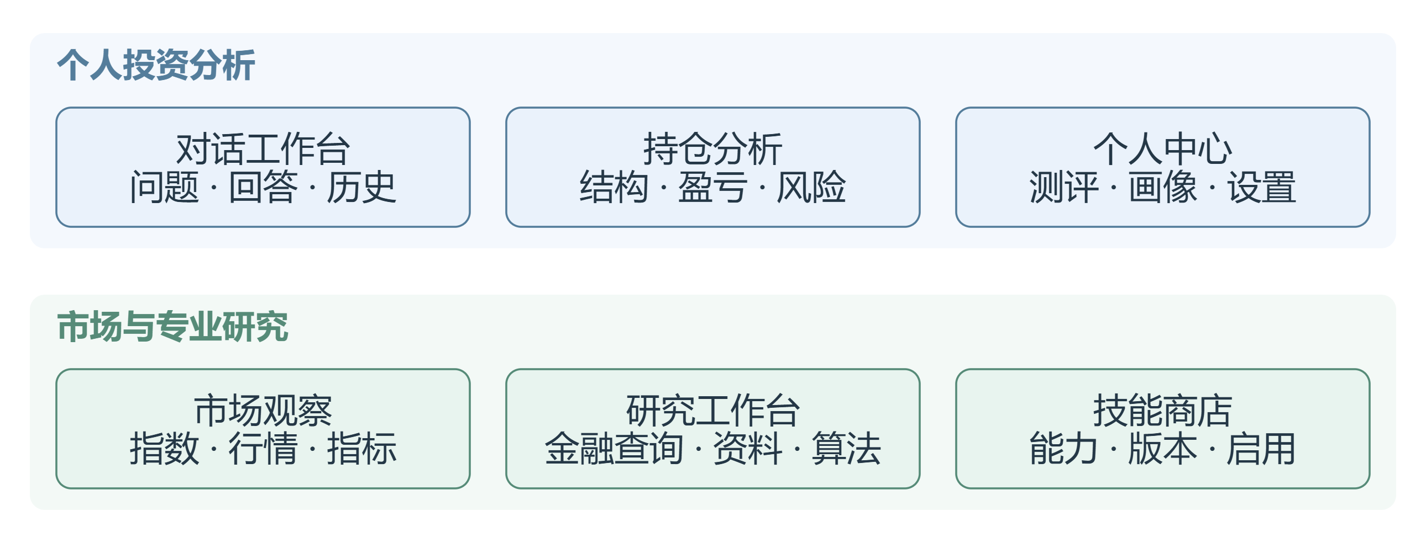
图3-5 工作台页面入口与反馈
页面清单覆盖对话工作台、持仓分析、个人中心、市场观察、研究工作台与技能商店六个入口，每个页面明确其输入、默认结果区与可展开区域：对话工作台以问题与工具进度为主，持仓分析以资产结构与风险提示为主，个人中心以测评与画像为主，市场观察以指数与行情为主，研究工作台以任务定义与执行状态为主，技能商店以能力版本与启用条件为主。
交互状态统一为加载中、成功、部分可用、空结果与失败五类，并配合统一的提示样式与重试入口。涉及计算的页面同时展示数据时间与口径说明，涉及外部数据的页面展示来源与可用状态；折叠区域保留完整参数与原始记录，便于用户在需要时核对细节，而不影响默认视图的简洁程度。
前端只接收服务端已计算的金融指标，显示具体数值、规则和来源。画像、持仓或数据模式发生变化后，相关分析需要更新当前上下文；异步请求使用上下文修订检查，保证返回结果对应用户当前选择，避免旧请求的响应覆盖新的资料版本。表格与图表保留数据时间与单位，缺失字段以显式状态呈现，不以空白或零值代替。

3.3 数据库设计
核心业务数据表及其字段、约束和保存内容如表3-2所示。系统默认使用 SQLite 保存应用记录，配置 PostgreSQL 时通过 psycopg 适配相同存储操作，数据结构由 SQL migrations 统一管理，两种后端使用同一套迁移与访问接口。设计上遵循三点：高频查询字段、归属、版本和时间独立存储以便建立索引；完整业务对象使用 JSON 字段保存，避免频繁变更表结构；每条记录附加内容摘要，在读取时校验完整性。
存储方案按部署阶段分层：默认 SQLite 便于单机部署与演示，配置 DSN 后切换到 PostgreSQL 以支持并发写入与更大数据量。两种后端共用同一套数据访问接口与迁移脚本，业务代码不感知底层差异；迁移脚本按编号顺序执行，每次启动自动应用缺失版本，避免手工建表带来的结构不一致。
核心数据表结构
表3-2 核心业务数据表
数据表 | 主要字段 | 主键或约束 | 保存内容
questionnaire_snapshots | owner_id、snapshot_version、ruleset_version | snapshot_id 主键；用户与版本唯一 | 已确认问卷与画像
current_portfolios | owner_id、data_mode、content_hash | 用户与数据模式联合主键 | 当前持仓对象
portfolio_reports | report_id、created_at、content_hash | 用户、数据模式与报告联合主键 | 历史组合报告
session_truth | session_id、revision、observed_at | 用户、会话与修订联合主键 | 已确认分析前提
context_memory | owner_id、source、saved_at | memory_id 主键 | 用户显式保存的历史上下文
copilot_conversations | owner_id、title、updated_at | conversation_id 主键 | 对话元数据
copilot_messages | conversation_id、ordinal、role | message_id 主键；会话内序号唯一 | 已完成用户消息与助手消息
knowledge_documents | visibility、revision、published_at | document_id 主键 | 资料元数据与当前版本
knowledge_document_versions | revision、payload_json、content_hash | 文档与版本联合主键 | 文档历史版本
knowledge_chunks | page、paragraph、text、embedding_json | chunk_id 主键 | 可检索原文片段与向量
research_fact_snapshots | run_id、node_id、input_versions_json | 用户与快照联合主键 | 请求、响应及输入版本摘要
research_facts | snapshot_id、fact_json、content_hash | 用户与事实联合主键 | 结构化金融观测
research_fact_payloads | request_json、response_json | 用户与快照联合主键 | 研究原始请求与响应
decision_events | composition_id、status、receipt_id | event_id 主键 | 建议审查与决策回执记录
账户和会话认证由 local_accounts、auth_sessions 保存；交易导入、成交修订及交易风格由 trade_import_batches、trade_record_revisions、trading_style_profiles 保存；能力版本与用户选择由 skill_versions、skill_selections 保存。上述记录分别使用归属、版本和时间字段支持访问检查与历史查询；个人研究定义、长期偏好及研究功能使用不可变版本记录，业务对象按账户归属、类型、记录标识与修订关联。
数据库关系设计
数据库外键关系如图3-6所示，资料版本与会话前提的应用层关联如图3-7所示。对话与消息通过 conversation_id 关联，账户与认证会话通过 username 关联，删除父记录时级联删除对应记录。研究事实及原始请求、响应通过 owner_id 与 snapshot_id 联合外键关联研究快照，保证用户与快照共同限定资料归属。知识资料通过 document_id 与 revision 关联版本和片段，检索时核对当前版本及内容完整性；问卷、持仓、会话前提与回执使用用户归属、业务标识、版本和 JSON 对象引用，由服务层检查指纹及引用关系。
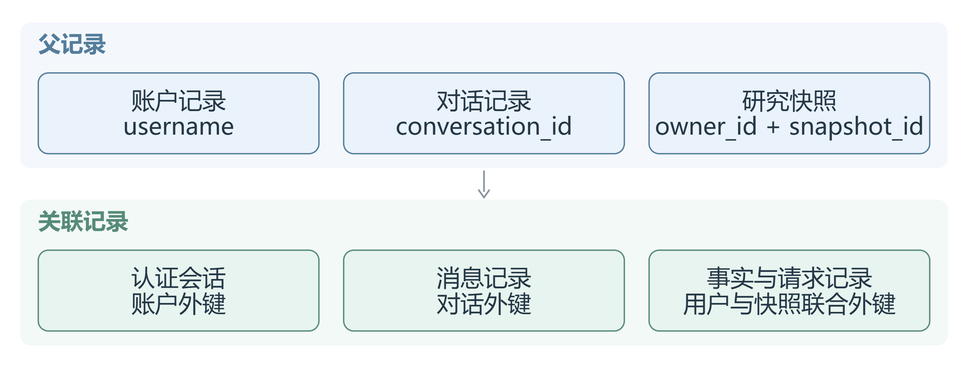
图3-6 账户、对话和研究数据的数据库外键
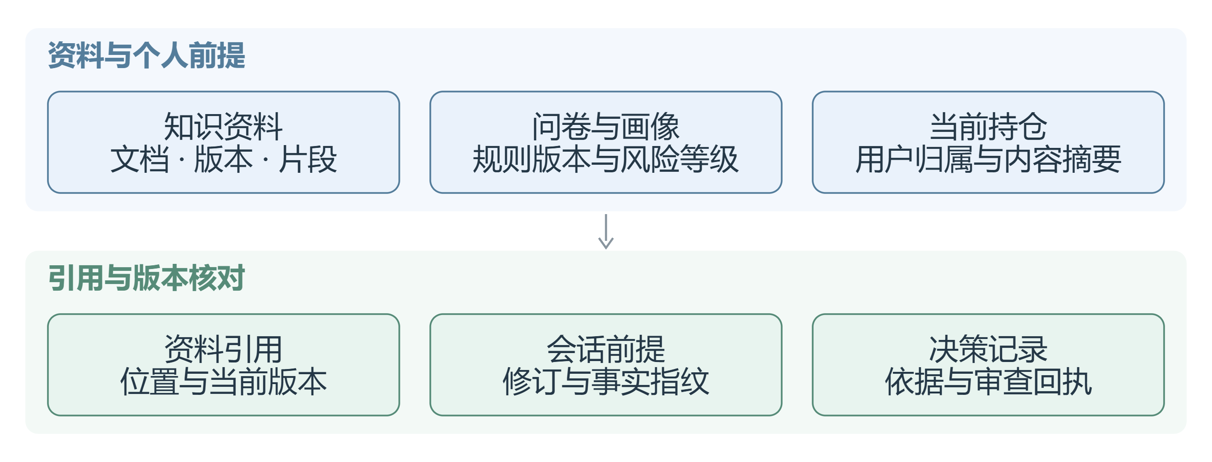
图3-7 资料版本与会话前提的应用层关联
系统为用户历史记录建立归属与时间索引，为消息建立会话序号索引，为研究事实建立用户、运行与节点索引，为资料片段建立文档与版本索引。SQLite 资料全文检索使用 FTS5，PostgreSQL 路径使用全文检索索引，两种实现对外提供一致的检索接口。每次检索同时检查用户可见范围、资料发布时间及当前 revision，确保不同账户之间不出现资料越权。
数据库写入采用事务和预期版本检查，内容摘要用于读取完整性校验；PostgreSQL 适配器通过事务级 advisory lock 协调并发写入，避免同一记录被同时修订。资料、持仓和会话前提保留各自的版本与时间，历史恢复由用户显式选择，恢复后重新执行派生计算，保证展示结果与当前输入一致。
一致性方面，写入使用事务与预期版本检查，读取使用内容摘要校验；账户范围在每次查询中作为强制条件参与索引匹配，避免跨账户数据混入。资料、持仓与画像各自保留时间与版本字段，任何一次分析都能还原当时的输入组合，为后续复盘与问题定位提供依据。

3.4 系统关键技术实现
本章说明支撑上述业务流程的关键技术实现，涵盖数据接入、画像与预算、组合计算、研究调度、证据验证、资料检索、会话状态与确定性算法八个方面。各项技术均在服务端实现并配有独立的输入输出契约，前端只负责呈现计算结果与状态。
各项关键技术遵循统一的实现约定：输入输出使用 Pydantic 模型描述并校验；金额、比例与数量统一使用 Decimal；外部调用统一经过 Provider 适配层并保留来源与质量状态；耗时任务统一设置容量与时间预算；所有对外结论统一经过风险与合规审查。这些约定使不同模块可以独立开发与测试，同时保证组合使用时口径一致。

3.4.1 金融数据接入与质量状态管理
如图3-8所示，金融查询通过 Provider 接口统一输入和输出。ProviderRequest 描述请求标识、操作、查询主体和必需字段；ProviderResult 保留记录、缺项、错误、来源和数据质量。问财 SkillHub 适配器按能力清单调用行情、公司财务、行业、宏观、基金及可转债查询，其他提供方依照配置和授权参与相应业务。统一接口使新增数据源只需实现同一契约，业务层无需感知具体服务差异。
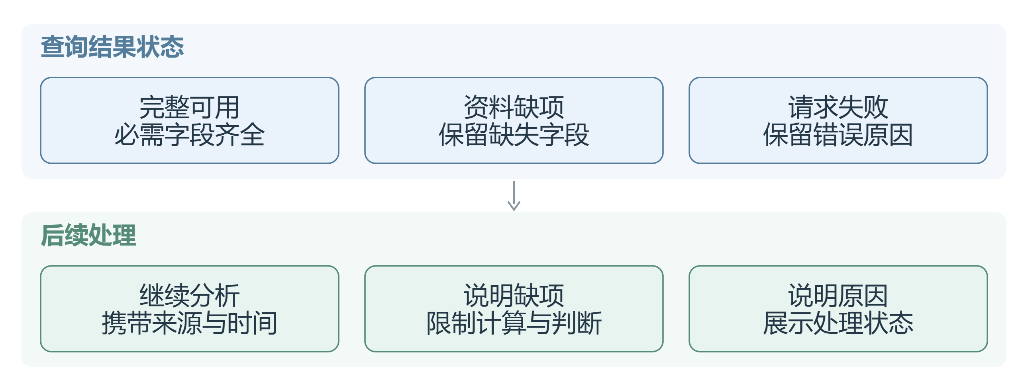
图3-8 金融提供方结果状态与后续处理
数据整理保留 observed_at、retrieved_at、unit、period、lineage_id 等信息。历史问题使用明确的截止时点，资料发布时间、指标期间和数据取得时间各自记录。LIVE 研究服务只从返回的结构化记录中提取所需数值，缺少单位、主体或时间依据时保留相应状态，不将不完整记录用于计算，从而避免把不同口径的数据混入同一次分析。
数据质量按“来源、时间、单位、期间、完整性”五个维度记录，任一维度缺失都会影响该记录可参与的计算范围。质量状态随记录在整个链路中传递，组合计算与来源验证据此决定采纳或保留，避免在后续环节丢失质量信息。

3.4.2 投资者画像与风险预算映射
正式测评包含 19 个问题，覆盖 risk、exp、act、res、inf、ai、per、aid 八个维度。服务端校验答案是否完整、选项是否合法以及互斥选项是否同时出现；评分题将 1—5 的回答归一化，选择题按模板权重累计贡献，随后按各维度参与题目数量归一化至 0—100 分，并保留两位小数。每个画像结论均可回溯到具体题目与得分。
现有风险预算规则如表3-3所示。risk 维度形成画像风险分数：分数不超过 33 时采用保守型预算，大于 33 且不超过 66 时采用均衡型预算，大于 66 时采用成长型预算；适当性等级 C1—C5 由独立映射生成。自然语言提案和交易行为结果保留其来源，经对应确认与转换程序进入有效画像，未确认的草稿不参与组合计算。
表3-3 画像对应的现有风险预算规则
风险等级 | 单一资产上限 | 已识别行业上限 | 科技行业合计上限 | 未分类合计上限
保守型 | 20% | 30% | 25% | 10%
均衡型 | 35% | 45% | 40% | 20%
成长型 | 50% | 60% | 60% | 35%
画像与预算参与组合计算的流程如图3-9所示。预算绑定 owner_id、profile_id 和 profile_version。评估将观察比例与所属预算比较，按 max(0, observed − limit) 生成超限幅度，单位为百分点。数据不完整或存在超限项时，评估结果进入 REVIEW_REQUIRED，并保留具体对象、观察值和预算值，用户可据此定位需要调整的持仓。
评分规则与题目模板以版本号管理，问卷更新时同时保存规则版本，历史画像仍按其生成时的规则解释。用户重新测评后生成新的画像版本，旧版本保留用于对比，相关分析在版本变化后重新计算，不沿用旧结果。
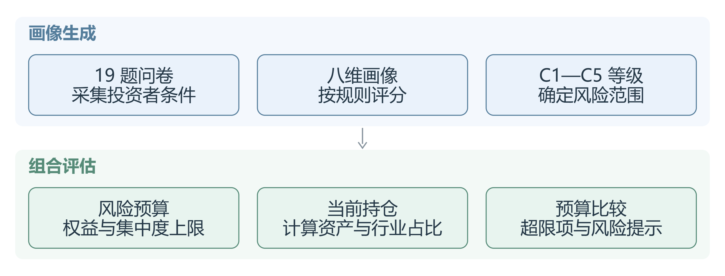
图3-9 画像与预算参与组合计算

3.4.3 持仓穿透与集中度计算
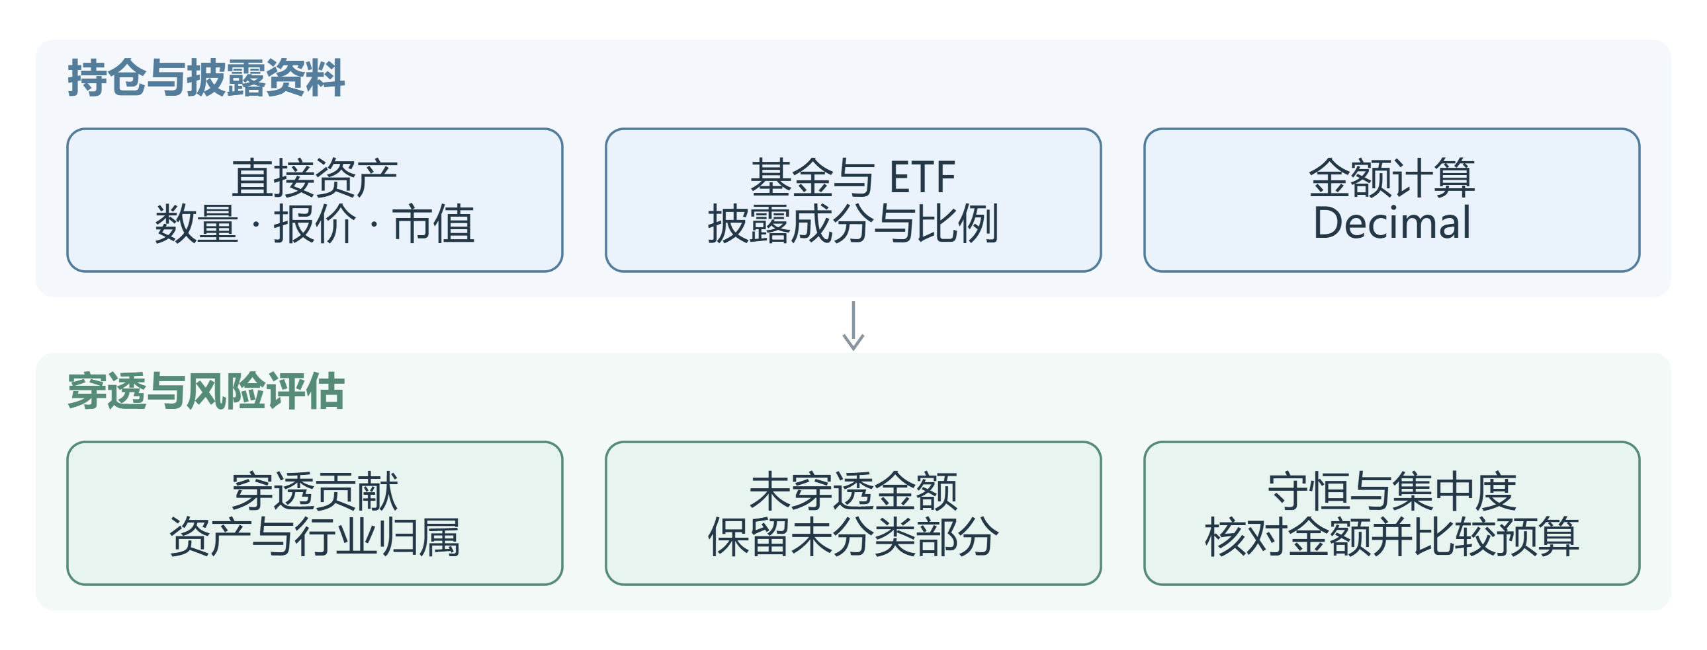
图3-10 持仓穿透、金额守恒与集中度计算
如图3-10所示，组合计算使用 Decimal 管理金额和比例，避免浮点误差累积。直接持仓按证券归属计入资产及行业；基金和 ETF 按已披露成分比例形成穿透贡献，同时保留原始持仓、基金快照与穿透结果三条记录，便于核对金额守恒。持仓穿透后分别计算单一资产占比、已识别行业占比、科技行业合计占比与未分类合计占比，并与画像预算逐项对照。
对于无法取得成分披露的基金，系统保留未分类金额并在集中度结果中单独列示，不假设其行业归属，也不将其计入已识别行业。这一处理使组合风险呈现偏保守，用户能够明确区分“已核实的集中度”与“尚未穿透的金额”。
集中度计算分别以证券持仓与含现金总资产为分母，报告中显式标注所用口径，避免不同口径数值被直接比较。穿透贡献与未穿透金额同时列出，两者之和与原始持仓金额保持一致，便于核对计算完整性。

3.4.4 交易约束下的再平衡测算
如图3-11所示，再平衡测算在给定资金、现金下限和最小交易单位的前提下，求解满足画像预算与集中度约束的调整方案。程序先依据超限幅度确定需要调整的方向与优先级，再按交易单位取整生成买卖数量，并复核调整后的现金、权重与风险指标。若一次调整无法同时满足全部约束，则保留剩余偏差并说明原因，不通过放宽约束的方式生成表面达标的方案。
交易费用按统一费率计入测算结果，并与调整后的持仓一并展示，使用户可以同时看到金额变化、费用与调整后的风险水平。所有测算结果均为虚拟方案，系统不连接交易通道，也不会自动执行任何指令。
再平衡求解按卖出与买入两个阶段组织：先根据超限情况确定卖出标的与数量，更新现金并扣除费用；再按约束确定买入标的与数量，通过二分查找求得包含费用后仍可负担的最大交易单位。每次调整后重新计算结构与风险指标，若目标仍未满足则输出具体未满足条件。
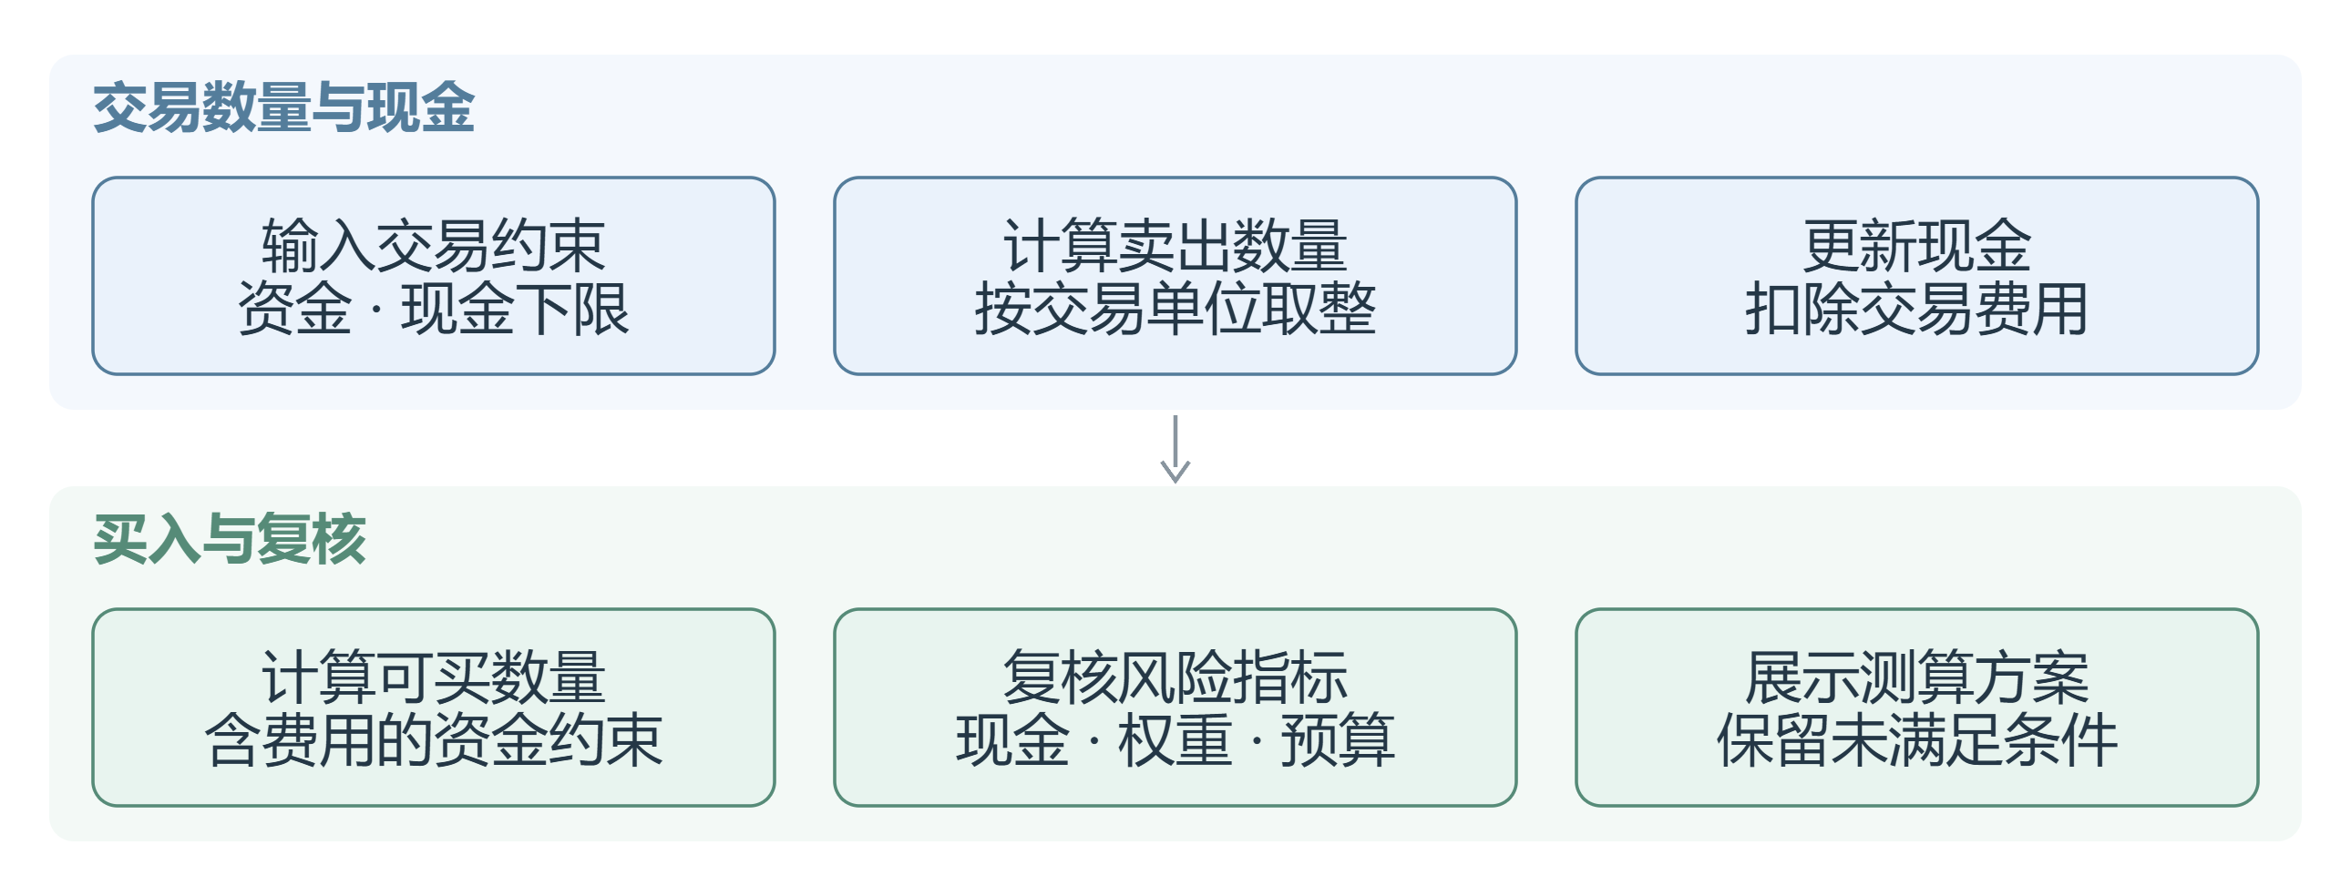
图3-11 再平衡数量与现金计算

3.4.5 专业研究依赖执行与时间预算
如图3-12所示，LIVE 研究按节点依赖组织查询：每个节点声明标的、所需字段与前置节点，服务端校验依赖关系后按拓扑顺序执行，对无依赖关系的节点并行调度。执行过程受排队容量和时间预算约束，超时或容量不足时返回明确状态，已完成节点的结果继续保留，便于用户缩小范围后重试。
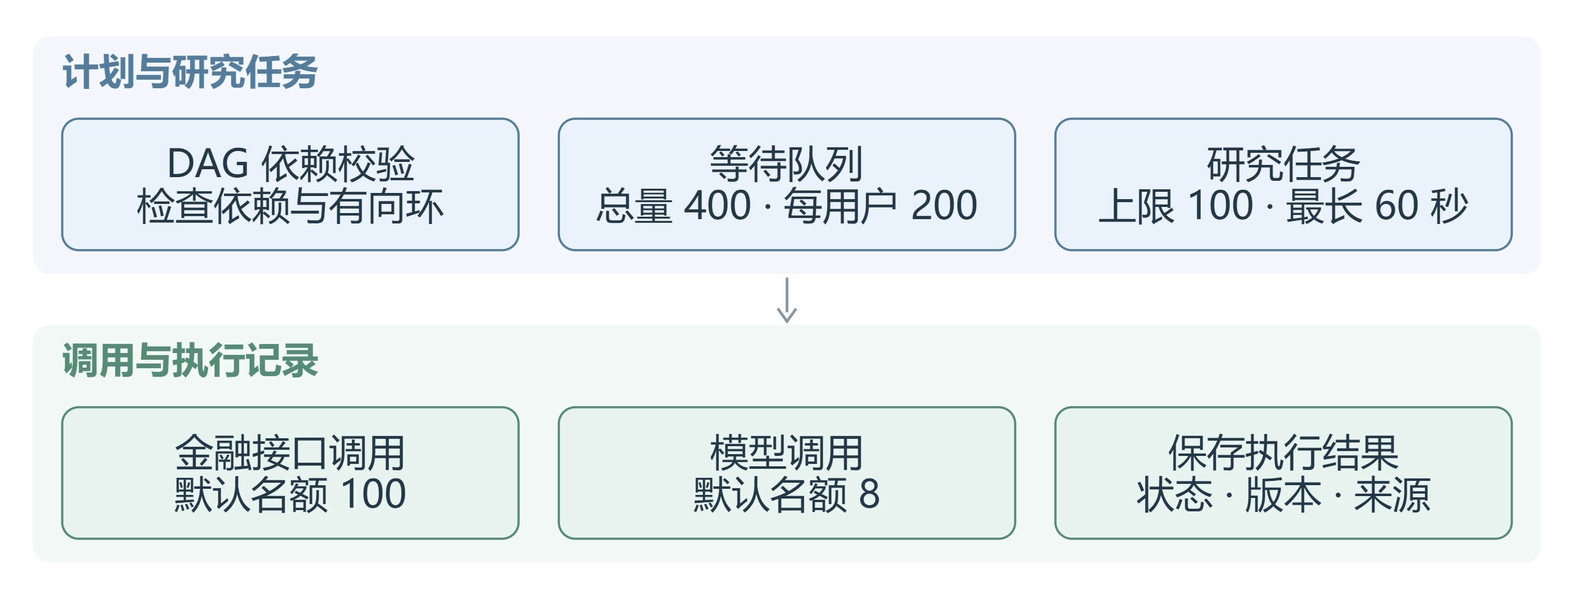
图3-12 研究依赖执行、排队容量与时间预算
上述数值表示程序限制，外部服务授权、额度及实际响应能力另行检查。LIVE 任务结果关联输入版本、请求与响应摘要、节点状态和结构化观测；单一来源资料继续保留 SINGLE_SOURCE_UNVERIFIED 标记，其结论不进入需要多来源支持的判断。
研究任务的排队与容量控制按用户分组管理，Provider 与模型调用分别设置并发名额，避免单一账户占满资源；节点失败或超时只影响其下游依赖，已完成节点结果予以保留，用户可缩小范围后重试，不必整批重跑。

3.4.6 来源验证与风险合规审查
研究资料通过 Evidence、Fact、Finding 和 Recommendation 对象表达来源、可验证事实、研究发现及建议关系。交叉验证首先检查主体、指标、单位、期间和数据质量，随后按 lineage_id 分组：同组重复记录计作一个来源，组内数值冲突进入复核，避免把同一来源的多次引用当作独立证据。
标量声明采用 Decimal 相等检查。至少两个有效独立 lineage 支持、反对来源为零且无歧义输入时为 SUPPORTED；至少两个有效独立 lineage 反对、支持来源为零且无歧义时才为 CONTRADICTED；仅一个有效独立反对来源为 INSUFFICIENT；正反来源并存或口径、质量、节点部分完成等歧义为 UNRESOLVED。状态与引用一并传递，图3-13 的概括流程以这些严格分支条件为准。
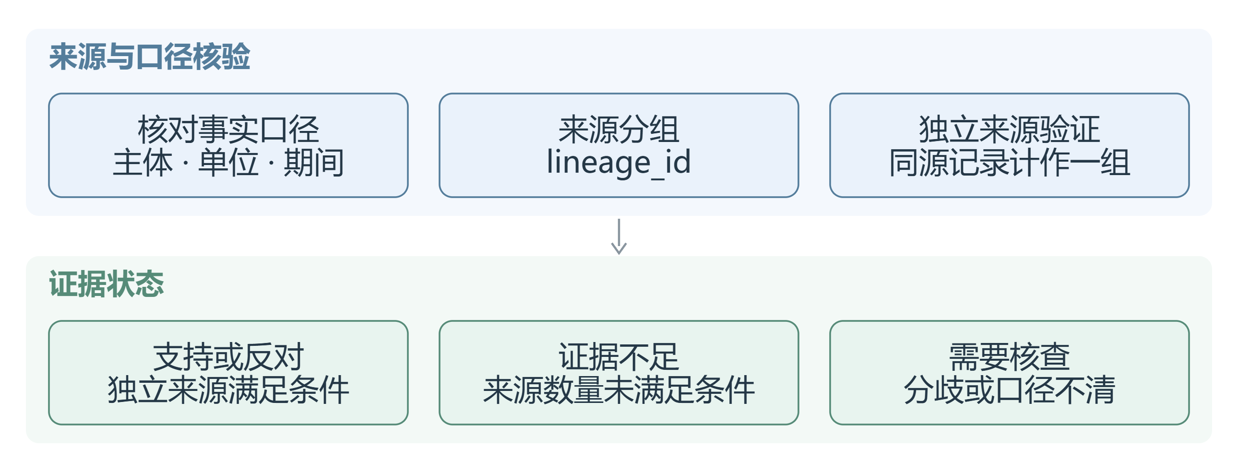
图3-13 来源分组与证据验证
如图3-14所示，结构化建议分别接受风险和合规审查。风险审查检查画像、组合、预算及证据条件；合规审查检查事实引用、风险揭示和禁止表述。整体状态按 BLOCKED、REVIEW_REQUIRED、PASS 的优先顺序聚合，双方 PASS 才具备建议资格；建议组合器再次检查输入版本及引用，生成 Recommendation 和 DecisionReceipt，使每条对外结论都可落到具体依据与责任记录。
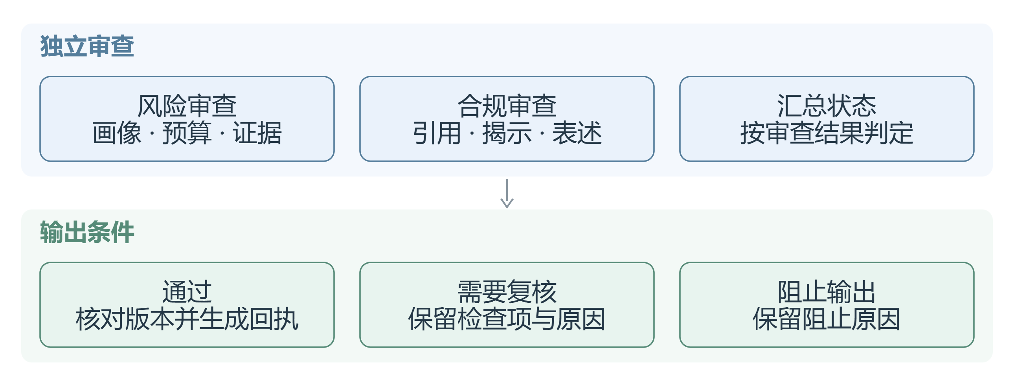
图3-14 风险与合规审查
审查结果以整体状态与逐项明细同时返回：整体状态用于前端快速判断建议是否可用，逐项明细说明未通过的具体检查项与原因。建议资格与证据状态绑定，证据不足时结论降级为研究参考，不与具备建议资格的结果混同展示。

3.4.7 PDF 内容提取与研究资料检索
如图3-15所示，资料服务支持 UTF-8 的 TXT、Markdown 和可提取文本的 PDF 上传，文件大小上限为 8 MiB。PDF 路径使用 pypdf 读取页面文本，保留页码并与文档标题、来源、发布时间、主体和期间共同存储。加密 PDF、超过 1000 页的 PDF 和无法提取文本的文件返回相应错误；扫描 PDF 需要预先完成 OCR，系统不将空文本视为有效资料。
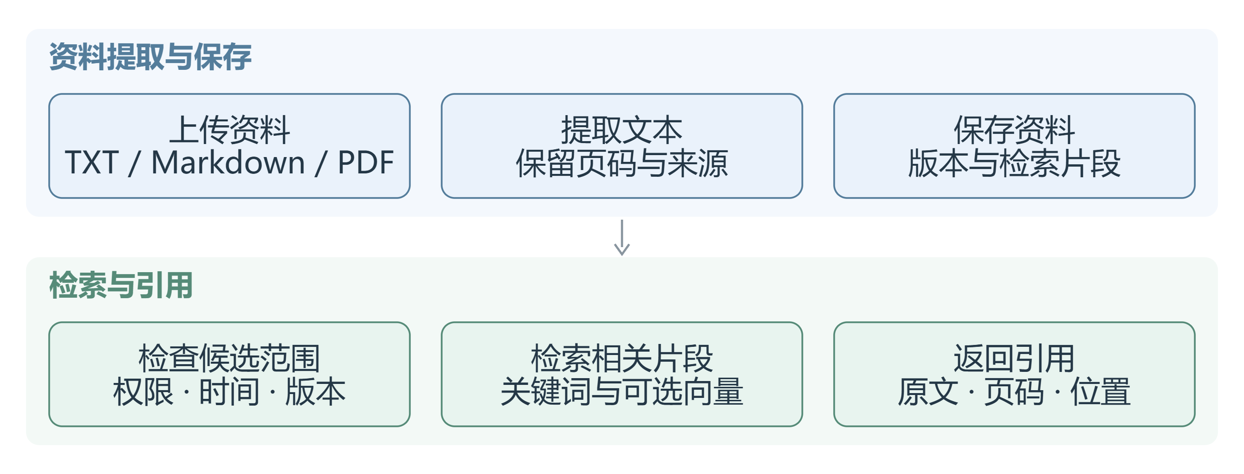
图3-15 研究资料提取、候选范围检查与引用返回
文本按自然段和长度组织为检索片段，单个长自然段以最多 1200 个字符形成片段。SQLite 路径使用中文相邻字符索引与 FTS5/BM25；在向量模型与 revision 条件满足且混合检索启用时，使用 cosine 排序，再按 Σ 1/(60 + rank) 的 RRF 规则融合关键词与向量结果。混合检索默认关闭，关键词与向量结果分别保留，便于对比两种召回方式的表现。
检索相关性与精确引文匹配分别保留其结果，金融声明继续接受结构化来源验证——检索命中只说明资料与问题相关，不表示其中的金融陈述已经成立。资料更新后，旧版本引用返回版本变化状态；候选集合受限制时，响应保留候选截断与质量状态。
资料版本更新后，系统保留版本之间的差异信息，引用旧版本的结论会标记为版本变化并提示重新确认。检索与引用记录分别保存，用户既能查看命中的片段，也能核对结论实际引用的位置与版本。

3.4.8 会话前提与历史记录管理
会话上下文与工具处理如图3-16所示，前提确认及资料变化检查如图3-17所示。会话前提由服务端读取已确认问卷、有效画像、当前持仓和数据模式，按规范化 JSON 生成 SHA-256 指纹。确认请求使用预期 revision，保存后形成 LOCKED 状态；后续请求核对用户归属、revision 和当前事实指纹，发生变化时返回 DRIFT_DETECTED，提示用户重新确认。这一机制保证多轮对话中的计算始终基于同一份输入。
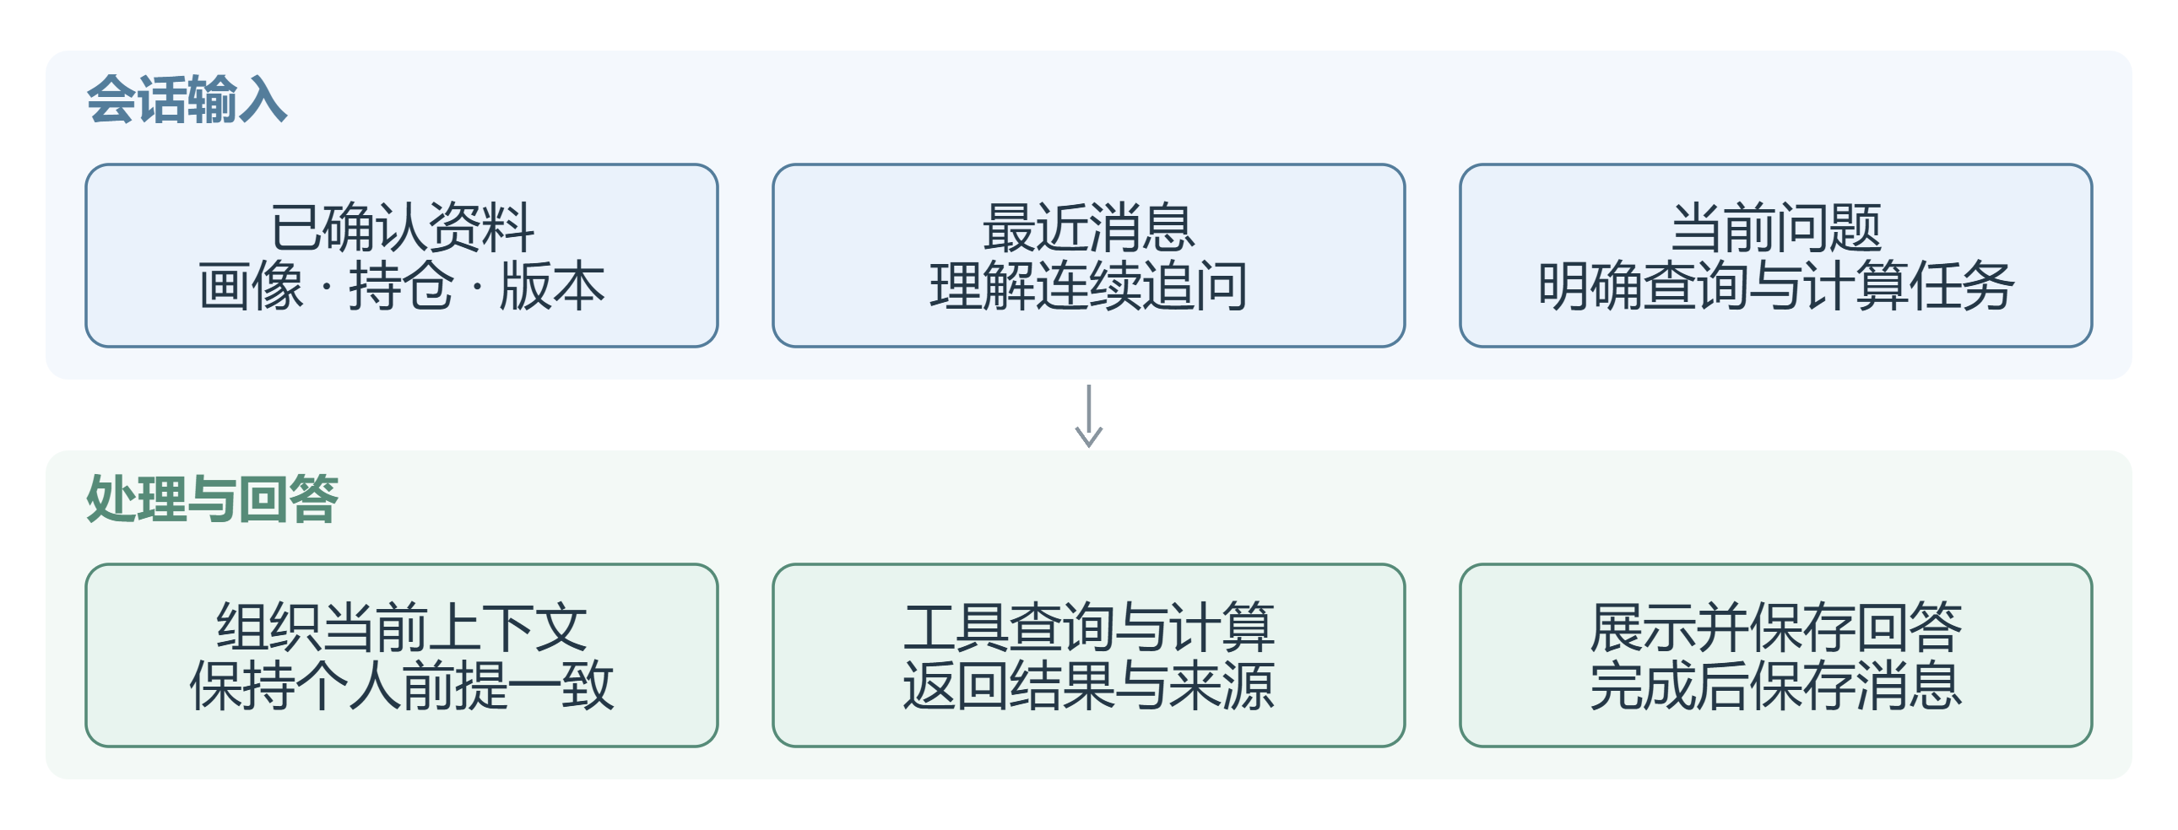
图3-16 会话上下文与工具处理
会话历史与当前金融事实分别管理。历史消息支持理解问题；context_memory 保存用户显式选择的资料，按归属检索并显式恢复，恢复后的资料经过确认才进入当前上下文，组合结果重新计算。对话消息仅在生成完成且无流式错误时保存为已完成助手消息，中断的生成不会污染历史记录。
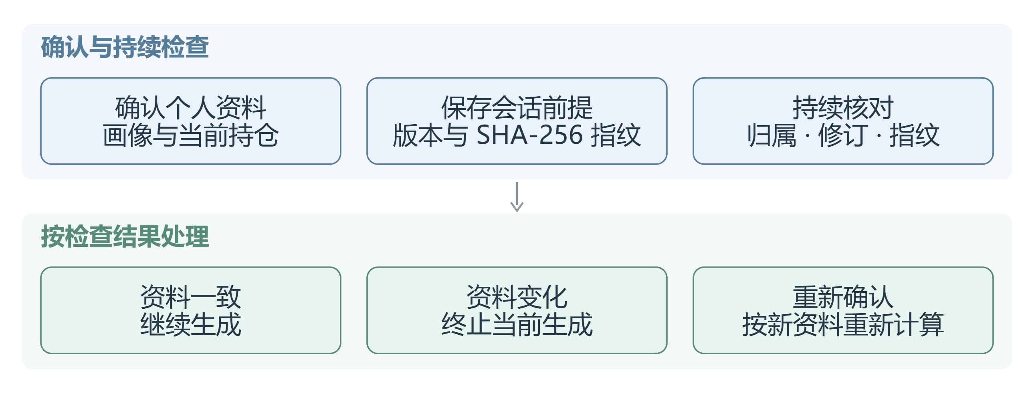
图3-17 会话前提确认、持续检查与资料变化处理
会话前提的指纹覆盖画像、持仓、数据模式与规则版本四类输入，任一输入变化都会改变指纹并触发重新确认。历史记录只在用户显式恢复时参与当前上下文，未恢复的历史资料仅用于回看，不影响当前计算。

3.4.9 确定性研究算法
如图3-18所示，研究工作台提供独立的算法计算接口，由用户提交历史收益、财务数据、来源及截止时点。Pydantic 校验数据类型、样本数量、时间顺序和有限数值，NumPy 执行数值运算；接口将计算任务交由工作线程执行，并通过容量限制控制活动任务，避免长耗时计算阻塞交互请求。
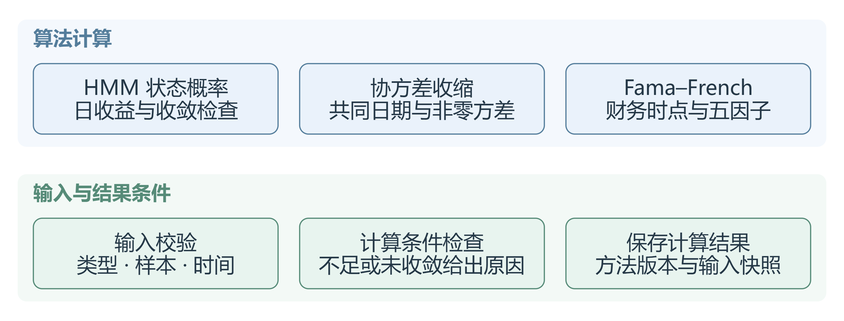
图3-18 确定性研究算法的输入、计算与结果条件
算法结果关联 method_version、source、as_of 和 input_snapshot_id。输入不足、依赖缺少或模型未收敛时返回 UNAVAILABLE 及原因；满足条件时返回 CALCULATED。HMM 与因子构造采用现有 A 股适配规则，结果作为研究指标使用；假设情景测算使用明确的场景参数，保留基准与场景差异及假设性质。
算法接口与对话链路相互独立：算法计算不依赖模型，可离线复现；对话中的研究结论如需引用算法结果，通过引用标识关联到具体的方法版本与输入快照，保证同一条结论在展示与复盘时指向同一份计算记录。

3.5 系统主要界面
本节说明系统的主要界面及其承载的业务操作，截图取自当前项目服务的运行状态，读取已确认的问卷、持仓与相关记录，用于对照各功能的入口与结果呈现方式。

3.5.1 对话工作台
如图3-19所示，对话工作台提供问题输入、研究能力选择、持仓图片上传和历史对话。SSE 事件驱动执行进度与回答展示，用户可以查看工具处理结果并继续追问；个人组合分析使用已确认的画像与持仓前提，一般概念解释使用相应的通用问答路径，两类问题的资料要求与校验条件分别处理。
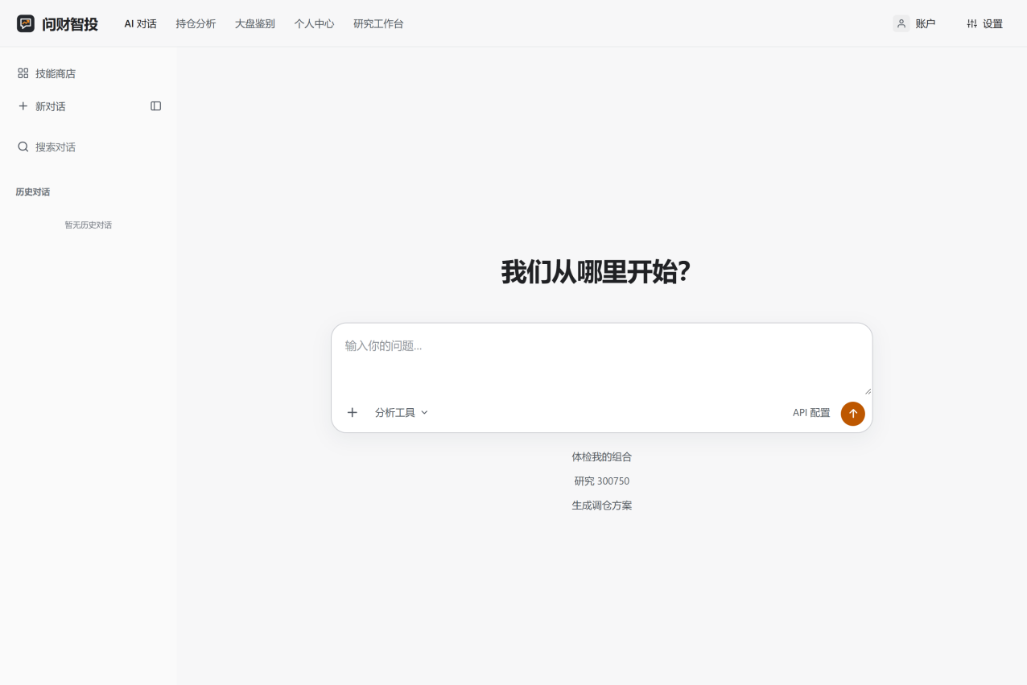
图3-19 对话工作台界面
对话工作台支持在多轮中引用同一份已确认前提，用户可在追问中调整问题范围而不必重新导入资料；工具执行进度与结果来源在同一区域展示，便于判断结论的数据基础。

3.5.2 持仓分析与交易风格
如图3-20所示，持仓分析支持资料导入、确认、行情刷新和报告查看。主要区域显示证券市值、现金、总资产、配置与风险提示；展开区域提供持仓明细、盈亏分布、其他风险指标及方案入口。交易风格读取已确认成交记录，展示行为分析、历史记录管理和与当前持仓相关的结果，交易行为只作为研究参考，不直接改变建议口径。
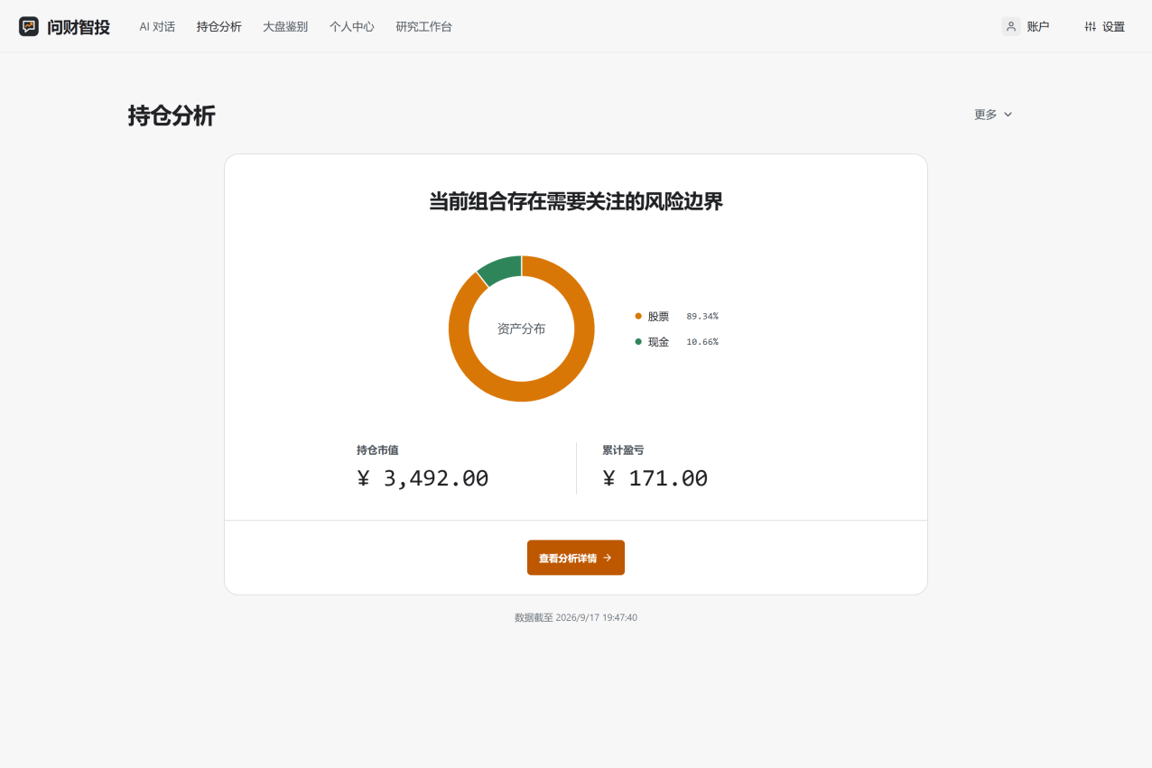
图3-20 持仓分析界面
持仓分析在资料更新后提示重新确认，并按当前版本重新计算结构与风险提示；交易风格结果只作为研究参考，不改变风险预算与建议口径。

3.5.3 个人中心
如图3-21所示，个人中心组织风险测评、评分解释和展示设置。正式问卷包含 19 个问题，覆盖 8 个维度，确认后保存问卷版本、规则版本和画像；页面提供再次测评、分析资料查看和展示设置，画像结果与组合风险预算关联，测评更新后相关分析同步刷新。
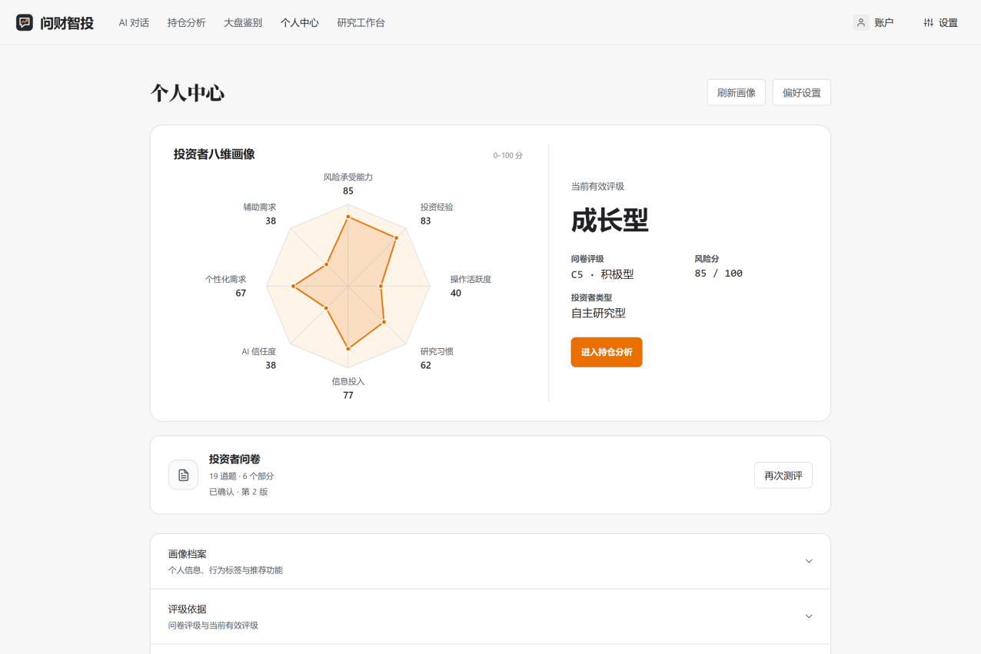
图3-21 个人中心界面
个人中心保留历史测评记录与规则版本，重新测评后生成新画像并同步刷新依赖画像的页面，用户可对比不同版本之间的变化。

3.5.4 市场观察
如图3-22所示，市场观察页面提供市场和指数切换、行情图表、技术指标与相关说明。页面按所选周期请求服务端数据，展示返回的数据时间和可用状态；指数切换侧栏与行情主区域配合，支持继续进入相应市场研究，将当前行情带入对话或研究工作台。
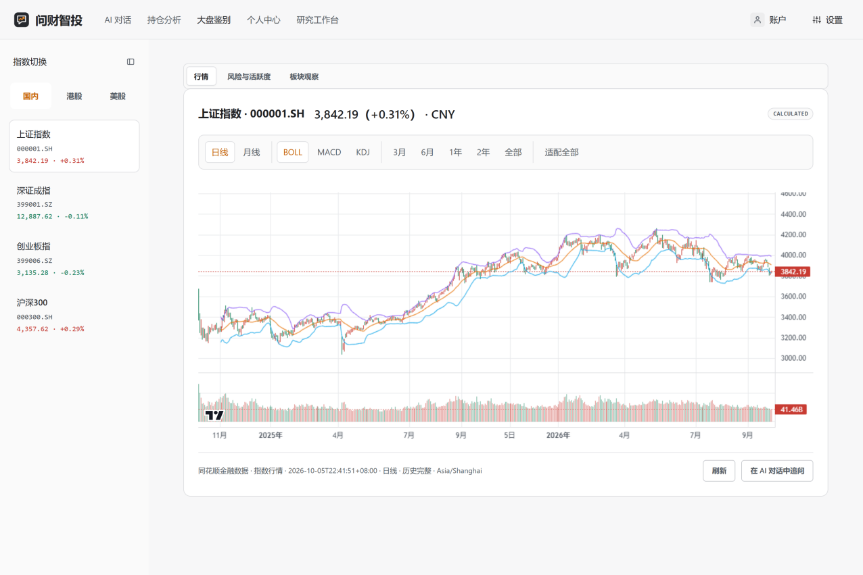
图3-22 市场观察界面
市场观察中的行情与指标保留数据时间与来源，页面明确区分实时数据与历史数据，指标计算口径随图表说明一并展示。

3.5.5 研究工作台与技能商店
如图3-23所示，研究工作台将金融数据查询、资料检索和算法计算放入同一入口。金融查询支持基础模板和自定义节点，资料查询返回原文、来源及引用位置，算法计算支持填写或导入 JSON 输入；参数、资料管理、任务读取、运行信息和完整结果由工具区域按需显示。
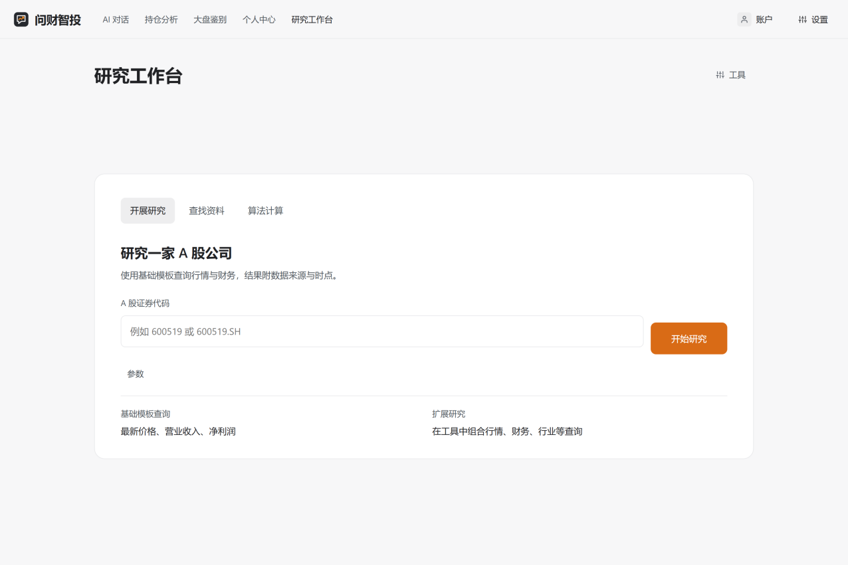
图3-23 研究工作台界面
如图3-24所示，技能商店展示能力用途、版本、启用状态和运行条件。管理员管理能力元数据及验证，用户选择账户范围内启用的能力；调用前检查当前版本和可用条件，研究与对话继续使用受控 Provider 适配器执行请求，避免绕开统一的权限与质量检查。
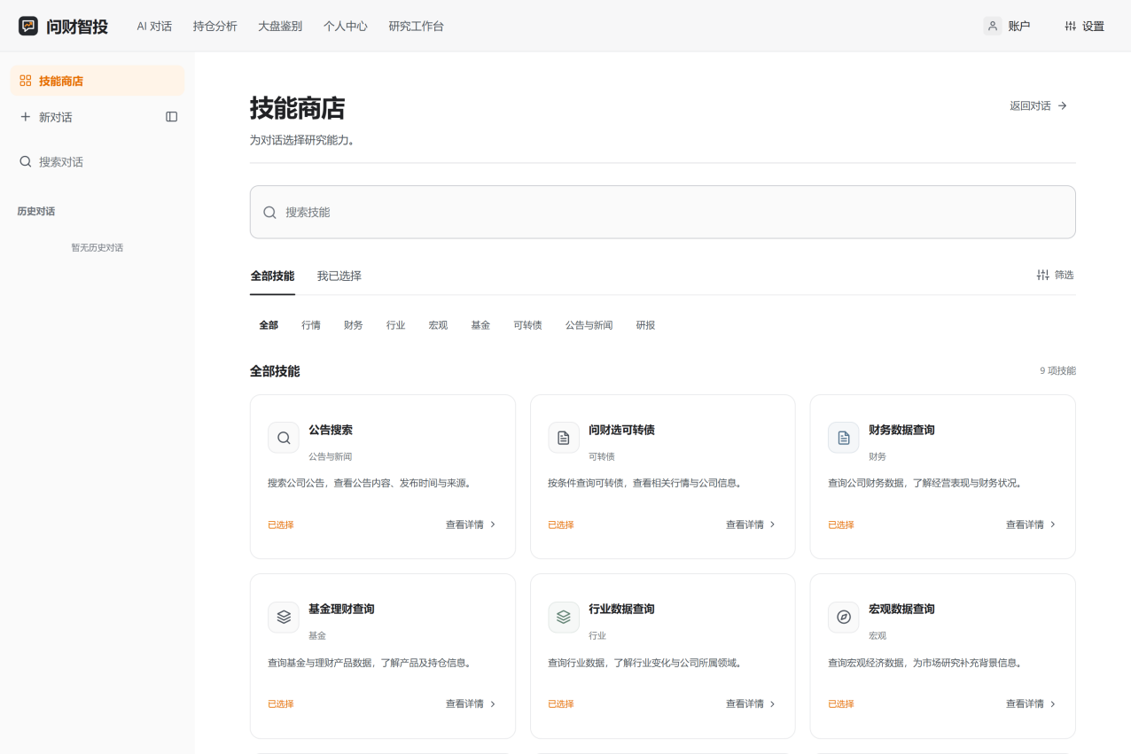
图3-24 技能商店界面
研究工作台的任务与资料按账户保存，任务执行状态与结果可回看；技能商店的启用选择按账户生效，切换能力后相关调用立即使用新的版本与条件。

3.6 项目创新点
项目创新点与技术机制如表3-4所示。项目创新围绕个人研究方法、持续研究和组合决策组织：自然语言建模与技能配置共同形成可复用的个人研究系统；长期风格、目标对比和资金规划使用户条件进入确定性计算；私有资料、原资料重算、假设跟踪与公告关联支持持续使用。各项功能以受控定义、账户版本和执行状态连接，形成从研究想法到可复核结论的完整链路。
表3-4 项目创新点与技术机制
创新方向 | 用户任务 | 技术机制 | 输出与作用
个人研究系统 | 描述、编辑并保存研究方法 | 自然语言草稿、批准技能、指标依赖与确认版本 | 形成可执行个人技能并重复调用
长期风格调仓 | 将长期习惯用于本次调整 | 偏好与交易行为经确认转为约束 | 改变换手、现金预留与调整节奏
同目标方案对比 | 比较基础与个性化调整 | 同一行情、画像与组合分别试算 | 展示数量、费用和实际目标差异
私有资料问答 | 围绕自有报告持续研究 | 账户检索、原文位置与版本引用 | 连接个人资料和结构化金融工具
方法复用与重算 | 换标的复用并复盘旧资料 | 研究定义与时点输入分别保存 | 保留方法版本与原资料引用
投资假设跟踪 | 持续复核研究理由 | 指标条件、周期复核与变化去重 | 区分条件成立、不成立和资料不足
公告持仓关联 | 查看资料变化与组合的关系 | 原文差异、直接与基金披露敞口 | 保留已知路径和未穿透金额
多策略模拟 | 同一基线比较虚拟组合 | 共同费用、风险判断与独立账本 | 跟踪虚拟数量、现金和回撤
多目标资金规划 | 统筹用途、期限和确认现金流 | 日期排序与唯一现金池 | 展示期限缺口及受约束调整

3.6.1 自然语言建模与个人研究系统
用户可以描述研究想法，或通过中文控件选择资料工具、指标公式、观察条件与 Agent 分工。系统形成可编辑草稿，支持追问修改阈值、方法名称和最近草稿；确认后保存为个人研究技能，可在页面和 AI 投资助手中复用。资料助手获取输入，指标助手执行计算，观察助手根据用户条件返回研究提示，三类角色由同一份方法定义驱动。
净利率等规则可直接解析，其他描述通过配置的模型生成受控定义。服务端检查技能权限、字段、单位和指标依赖；指标限于比率、差值与加权平均，不执行任意生成代码。模型负责意图解析与草稿，金融运算由程序完成；草稿生成不会修改已保存的方法，明确确认才形成可执行版本，未配置模型或超出能力时返回具体缺口。
该机制的价值在于把研究方法从一次性提问转化为可保存、可复用的个人资产：方法定义、指标依赖与观察条件均可追溯，用户无需重复描述规则，研究过程保持一致口径。

3.6.2 长期记忆形成风格并影响调仓
系统将用户明确保存的长期偏好与已确认交易行为整理为投资风格政策，作为组合调整的附加约束参与计算。风格政策影响换手节奏、现金预留比例与调整幅度，而不改变风险预算本身，因此个性化调整始终受适当性上限约束。
风格政策采用版本记录，用户可查看其来源与生效时间；政策更新后，后续测算使用新版本，历史结果保留当时的政策快照，便于对比调整前后的差异。
该机制使个性化不止停留在表述层面，而是进入确定性计算：换手节奏与现金预留直接影响可执行方案，同时风险预算仍然优先，保证个性化不突破适当性上限。

3.6.3 同一投资目标下的个性化方案对比
系统可以在同一行情、同一画像与同一持仓前提下，分别测算基础方案与引入个人风格约束的方案，并并列展示两者的交易数量、费用、现金变化与调整后风险。对比结果使用同一套计算程序，差异只来自约束条件，从而使用户能够直观看到个性化设置实际改变了什么。
对比功能把个性化设置改变了什么量化为交易数量、费用与风险指标的差异，用户可以直接看到调整的代价与效果，而不是依赖主观描述判断。

3.6.4 私有研究资料参与持续问答
用户上传的研究报告、公告与整理资料保存在账户范围内，通过文档版本与片段索引参与检索。回答引用资料时给出原文位置与版本，资料更新后旧引用返回版本变化状态，用户可据此判断结论是否仍然适用。
私有资料参与问答使研究可以围绕用户自身关注的材料持续展开，资料来源与版本随结论一并保留，资料更新后旧结论的状态也随之变化，便于判断结论是否仍然适用。
检索命中只表示资料相关，其中的金融陈述仍需通过结构化来源验证。

3.6.5 研究方法复用与原资料重算
研究定义与执行记录分别保存：定义描述方法与观察条件，执行记录保存当时的输入、时点与结果。更换标的时可以复用同一方法定义重新计算，回看历史结论时可以按原资料时点重算，两类操作都不会覆盖既有记录。
方法复用与原资料重算把研究定义与执行记录分离，既避免重复配置，也保留每次计算的真实输入，使复盘与对比建立在可核对的记录之上。

3.6.6 投资假设持续跟踪
用户可以将研究方法中的指标条件登记为假设，系统按设定周期复核并记录条件成立、不成立与资料不足三种状态。复核结果按变化签名去重，只有结论发生变化时才提示，避免重复通知；假设跟踪不产生交易指令，仅用于提示用户复核研究理由。
假设跟踪将一次性的研究结论转化为可持续复核的观察项，条件变化时提示用户复核理由，协助用户形成有纪律的研究习惯。

3.6.7 公告变化关联持仓
系统比较公告的原文差异，识别可能影响持仓的事项，并区分直接持仓与通过基金披露形成的敞口。对于无法穿透的部分，结果中保留未穿透金额与已知关联路径，不做推断性归属，使用户能够判断影响范围与不确定性。
公告与持仓的关联把公开信息变化映射到用户实际敞口，并明确标注已穿透与未穿透部分，避免在信息不完整时给出确定性的影响结论。

3.6.8 多策略模拟组合
用户可以基于同一基线建立多套虚拟策略，在共同的费用、现金与换手条件下分别推进，跟踪各自的虚拟数量、现金余额与回撤情况。模拟账本与真实持仓相互独立，记录从启用后向前推进，不反向修改历史数据，也不更新真实账户。
多策略模拟在同一基线下比较不同做法，共同费用与风险判断使结果具备可比性，虚拟账本与真实账户分离则保证模拟不产生任何实际影响。

3.6.9 多目标资金规划
用户可以按应急、近期支出或长期用途保存资金目标，设置金额、需求日期和同日优先级，并登记已确认收入与支出。程序在一个现金池中按日期分配资金，展示各目标已分配金额、期限缺口及剩余现金；金额、日期或现金流修订后形成新版本并重新测算。逻辑用途划分不会开立新的证券账户，也不会让同一笔资产同时支持多个目标。
例如，当前现金 3 万元，近期目标需要 4 万元，而 2 万元确认收入在更晚日期到达，则近期仍保留 1 万元缺口，该收入只在后续日期参与分配。调整方案绑定当前组合、已确认画像与可用长期风格，金额和费用沿用确定性调仓程序；系统只增加所需预留，不因目标减少自动降低当前现金比例，费用、风险或总资金不足时保留复核及缺口，不假设资产收益。
各功能均采用账户归属与预期版本检查，方法、画像、政策、行情或资料变化后重新确认或测算。公告关联不直接触发交易，模拟账本不会更新真实账户；系统使用范围保持 ADVISORY_ONLY，输出供用户审阅。
资金规划把用途、期限与已确认现金流纳入统一测算，缺口与优先级清晰呈现，使用户在安排调仓前先明确资金约束。

3.7 技术实现与系统测试

3.7.1 研究功能的数据与版本结构
如表3-5所示，个人研究、长期偏好及研究功能的数据结构由数据库迁移统一管理。方法、假设、公告、模拟及资金目标按 kind 共用 research_lab_versions 表；研究定义和执行记录分别保存，保证每次计算都关联明确的方法版本与输入版本。
表3-5 个人研究与版本数据结构
实际表 | 标识或版本字段 | 对象字段 | 用途与边界
personal_research_versions | owner_id、system_id、revision | definition_json、created_at | 私有研究定义的不可变版本
personal_research_runs | owner_id、run_id、system_revision | request_json、result_json、status | 一次研究输入、输出及方法版本
investment_preference_memories | owner_id、revision | payload_json、saved_at | 用户明确保存的长期偏好
investment_style_policies | owner_id、revision | payload_json、confirmed_at | 经确认生效的风格政策
research_lab_versions | owner_id、kind、record_id、revision | payload_json、content_hash、created_at | method、hypothesis、announcement、shadow、goals 共用记录
共享版本表使用 owner_id、kind、record_id 和 revision 联合主键。保存校验 expected_revision，读取校验内容摘要；确认草稿生成个人研究版本，模拟账本、目标配置和结果保留在各自 payload 中。内容摘要用于完整性检查，不能替代资料真实性验证。
版本结构的使用方式是：每次保存产生一个不可变版本，读取时按版本与内容摘要校验；同一 record_id 的多个 revision 共同构成该对象的历史，前端与接口均可按版本回溯。

3.7.2 服务接口与执行控制
如表3-6所示，研究接口统一使用 /api/v1/research-lab 前缀，owner_id 由认证会话绑定，客户端不直接传入归属标识。保存和推进使用预期修订；账户不可见、修订冲突、输入错误和资源不足分别返回结构化错误，业务状态独立表达资料不足、条件不成立和需要复核，接口错误与业务结论互不混淆。
表3-6 研究服务的输入输出与接口
能力与服务 | 主要输入 | 主要输出 | 现有路径
MethodBuilder | prompt、draft_id、expected_revision；确认时 system_id 与预期方法版本 | DRAFT／CONFIRMED、definition、generation_mode 或保存后的 system_revision | POST /drafts；POST /drafts/{draft_id}/confirm
HypothesisMonitor | system_id／revision、subject、indicator_id、periods、condition、threshold、订阅周期 | SUPPORTED／CONTRADICTED／INSUFFICIENT_DATA、研究引用、变化签名与复核时间 | PUT /hypotheses/{id}；POST /hypotheses/{id}/evaluate
AnnouncementImpact | document_id、document_revision；读取当前服务端组合 | 差异片段、paths、known_exposure、未穿透金额、linked_hypotheses | POST /announcements
ShadowPortfolios | 2—5 套 StrategyRule、共同费用／现金／换手条件；推进 expected_revision | 虚拟 accounts／timeline、APPLIED／HELD／REVIEW_REQUIRED、STALE_CONTEXT | POST /experiments；POST /experiments/{id}/steps
FundingGoals | 目标金额／期限／优先级、confirmed_cashflows、expected_revision | timeline、FUNDED／SHORTFALL、资金缺口、adjustment_plan 或原因 | PUT /goals/{id}；POST /goals/{id}/calculate
接口层将记录不可见映射为 404，存储修订冲突或技能变化映射为 409，字段及业务契约错误映射为 422，容量不足为 429，运行服务关闭为 503，传播的预算超时为 504。画像、政策及方法失效也可能以业务状态呈现，便于前端区分“需要用户重新确认”与“系统暂时不可用”。
接口设计遵循错误分层原则：传输与权限问题以 HTTP 状态表达，业务判断以业务状态表达，两者分别返回，便于前端区别提示并避免把资料不足误判为系统故障。
自然语言方法连接个人技能，假设复核使用其指标，公告事件关联同标的假设；模拟与资金规划复用持仓及调仓计算。交易后体检与完整风险预算分别判断，不能由体检 PASS 代替预算 PASS。金额、比例、穿透和交易数量由确定性程序处理，LLM 负责意图与解释，两类职责通过同进程模块与数据契约分工。

3.7.3 测试结果与性能指标
各类测试的结果与适用范围如表3-7所示。命题指标包括不少于 100 用户同时在线并发咨询、单次投顾响应不超过 3 秒，以及系统可用性达到 99.9% 以上。测试分为功能回归、界面验证、并发咨询、分片对照、中断与隔离、真实上游负载和长期可用性七类，分别说明其覆盖范围与适用范围。
表3-7 系统测试结果与适用范围
测试项目 | 测试范围 | 结果 | 适用范围与限制
功能回归 | 历史全量 1,236 项；定向回归 366 项 | 全量 1,235 通过、1 跳过；定向全部通过 | 分属不同测试批次
界面验证 | 五个页面、三个固定视口 | 15 组布局检查通过 | 覆盖记录中的页面与环境
100 用户咨询 | 100 独立账户；HTTP／SSE；400 次咨询 | 400 次有效完成 | 合成上游环境
分片对照 | 固定源码与协议；4／64 字符；各 300 次 | 64 字符 P95 1.115—1.164 秒，最大 1.203 秒 | 受控实验环境
中断与隔离 | 18 项后端正常／故障／隔离；18 项前端模拟 | 所列检查通过，资源释放与账户隔离符合预期 | 模拟环境
真实上游负载 | 100 并发；真实服务配额受限 | 24 部分完成、76 失败 | 受上游配额限制
长期可用性 | 连续服务窗口与恢复过程 | 短时压测完成，长周期指标待继续观测 | 需更长观测窗口
测试结果表明，功能回归、界面验证与并发连接处理达到预期，账户隔离与资源释放符合设计；在受上游配额约束的真实服务环境中，完整业务链路的端到端表现仍需在正式配额条件下继续验证。系统资源上限与首 token 时延分别记录，不能替代完整有效咨询的端到端结果，可用性测量窗口将按赛事验收口径继续观测。
测试以功能回归、界面验证、并发咨询、中断与隔离、真实上游负载和长期可用性六类分别组织，覆盖范围、环境与适用范围在结果中一并说明；回归用例、压测脚本与结果记录统一归档，便于复现与后续迭代对比。
系统使用范围保持 ADVISORY_ONLY：输出供用户审阅，不作为自动交易指令；LIVE 研究的单一来源数据不视为独立交叉验证，真实模型语义质量、基金披露覆盖与长期策略效果将在后续迭代中继续评估。

S2D-4 成本模型及可行性分析

4.1 成本分析
本系统按照人力研发、计算资源、第三方服务、资源采购与储备资金五类核算成本，其中人力研发投入占比最高。在竞赛原型阶段，团队自有投入构成主要成本；在产品化阶段，成本随并发规模与数据授权范围增长。成本结构及主要构成如表4-1所示。
表4-1 成本结构占比表
成本类别 | 占比 | 主要构成
人力研发成本 | 55% | 项目管理、产品与原型、前端与UI、后端与算法、测试与反馈
计算资源成本 | 20% | 算力费用、向量数据库、云服务器与存储
第三方服务费用 | 10% | 大语言模型调用、金融数据与行情接口
资源采购成本 | 10% | 金融数据、研报版权与数据集采购
储备资金 | 5% | 应急储备金
如图4-1所示，人力研发占总投入的55%，其余投入分布于计算资源、第三方服务、资源采购和储备资金。
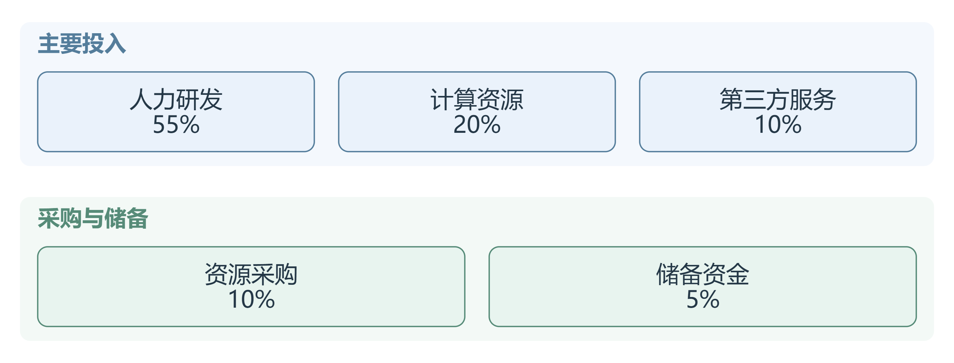
图4-1 成本结构占比

4.1.1 人力研发成本
本项目由5名成员组成，角色覆盖项目管理、产品需求与原型、前端与UI、后端与算法、测试与反馈，开发周期为7周（8月1日至9月20日），采用敏捷小步快跑方式推进。人力研发成本占项目总成本的55%，是成本结构的主体。
在竞赛原型阶段，人力投入以团队自有投入为主，不产生直接现金支出；在产品化阶段，按同等工作量对标金融科技行业人力成本折算，首年研发人力投入约为30万至45万元。团队通过“角色固定、责任唯一”的分工减少重复劳动，并在每个里程碑设置可评审产出，控制返工带来的隐性成本。

4.1.2 数据获取与处理成本
系统数据来源包括同花顺问财SkillHub、iFinD、扶摇实时行情、公开披露文件与本地演示数据。数据成本主要由接口调用配额、数据授权、历史数据补充与数据质量处理构成，不同数据的获取方式与成本特点如表4-2所示。
表4-2 数据获取方式与处理成本表
数据类型 | 获取方式 | 计费特点 | 成本水平
实时行情 | 扶摇行情、问财SkillHub实时接口 | 按并发与调用量计费 | 低至中，可通过缓存摊薄
基础证券与指数信息 | 问财SkillHub、iFinD | 套餐或配额制 | 中
财务与研报数据 | iFinD、公开披露文件 | 按授权范围或版权采购 | 中至高
财经资讯与舆情 | 公开渠道与资讯接口 | 按调用量计费 | 低至中
演示与测试数据 | 本地Fixture与Mock数据 | 一次性整理 | 低

4.1.3 模型训练与部署成本
大模型调用成本：系统通过OpenAI兼容接口接入DeepSeek-Chat，并可切换Qwen等模型，按Token用量计费。系统对大模型调用统一设置上下文长度上限、温度参数、超时时间与降级响应，对高频行情与基础证券信息采用缓存，减少无效调用与重复请求。
训练与适配成本：系统以提示工程、结构化输出与工具调用为主，不进行大规模预训练，领域适配主要通过提示模板、工具契约与评测集完成，训练成本可控。
部署与推理成本：原型阶段以本地部署为主，采用SQLite与本地服务，不产生GPU租赁费用；产品化阶段按需使用云端推理资源，按使用量计费，并可通过异步并发与弹性扩容提高资源利用率。

4.1.4 运维与人力成本
基础设施：云服务器、数据库、对象存储、网络带宽与向量数据库。原型阶段可完全本地化部署，几乎不产生费用；产品化阶段按用户规模弹性扩容。
安全与监控：日志存储、数据备份、监控告警、漏洞修复与安全维护，保证系统在多用户并发场景下的可用性与数据安全。
持续迭代：适配问财APP与iFinD平台版本迭代，持续优化行情解析、投顾问答响应速度与幻觉检测机制。
运维人力：技术保障、用户支持、故障响应与投顾场景最佳实践输出。
分阶段成本估算如表4-3所示。总成本估算：竞赛原型阶段以自有投入为主，直接现金投入约1万至3万元，主要用于云服务器、模型调用、数据接口试用与域名证书；产品化首年综合投入约55万至85万元，其中人力研发占55%；次年及以后运营成本约22万至36万元/年，主要为运维、模型调用、数据授权与功能迭代。
表4-3 分阶段成本估算表
阶段 | 主要投入 | 估算金额
竞赛原型阶段（7周） | 云服务器、模型调用、数据接口试用、域名与证书 | 1万至3万元
产品化首年 | 人力研发、计算资源、第三方服务、资源采购、储备资金 | 55万至85万元
次年及以后（每年） | 运维、模型调用、数据授权与功能迭代 | 22万至36万元
成本控制措施：优先完成风险测评、智能对话、持仓分析、大盘鉴别等核心闭环，再逐步扩展高级工作流编排与更丰富的数据服务；对高频行情与非实时问题采用缓存与本地计算优先策略；默认采用轻量级、可扩展的部署方案，随用户规模增长逐步升级。

4.2 市场分析

4.2.1 目标市场规模
证券投顾行业正处于快速增长与模式转型的窗口期。根据中证协披露数据，2025年150家证券公司实现投资咨询业务净收入76.94亿元，同比增长41.36%，营收贡献率由2024年的1.21%提升至1.42%；截至2026年2月，证券投资顾问人数已突破8.78万人。行业由“卖方代销”向“买方投顾”演进，服务重心从产品销售转向资产配置、持仓复盘与市场解读。
本项目的目标市场由两层构成。平台内市场方面，同花顺APP在2025年平均月活跃用户达3549.91万人，稳居证券类APP首位，服务覆盖国内90%以上的证券公司；iFinD覆盖4000多家机构、日均更新2000多篇研究报告。系统作为问财APP与iFinD的原生功能模块，可直接受益于既有用户与机构网络，无需独立获客。机构延伸市场方面，券商投顾部门与财富管理机构需要规模化、自动化的投顾服务能力，是系统能力对外输出的主要方向。按平台月活跃用户1%的渗透率估算，个人侧潜在用户规模约35万人；按覆盖券商中10%的机构采购渗透率估算，机构侧具备较大的服务延伸空间。

4.2.2 客户群体分析
（1）直接客户：同花顺（300033.SZ）。本项目方案所服务的核心客户。作为国内领先的金融信息服务商，同花顺需持续升级问财APP与iFinD平台的AI投顾能力，巩固其C端月活跃用户与B端覆盖90%以上券商的平台优势。本方案为其提供基于SkillHub的个性化投顾智能体系统的完整设计方案。
（2）终端用户：券商投顾部门需借助AI投顾工具实现从“卖方代销”向“买方投顾”转型，提升服务效率与客户满意度；个人投资者需要“千人千面”的个性化投顾服务以应对市场信息过载。
（3）间接影响用户：金融监管部门通过大语言模型与AI投顾推动证券行业转型，提升投资者保护水平；基金公司与资管机构借助智能投顾服务扩大金融产品触达半径，提升客户资产配置效率与保有规模。

4.2.3 竞争格局与定价策略
竞争格局呈现多类主体并存的态势。东方财富/妙想/Choice以流量、数据与交易生态见长；雪球以投资社区与组合跟踪形成用户粘性；蚂蚁财富/支小宝等互联网财富管理助手强于低门槛、陪伴式交互；券商自有智能服务在真实账户、适当性管理与合规流程方面具备天然优势；通用大模型工具则在使用成本与自然语言交互上占优。
本系统的差异定位是“个性化+循证+可核验+合规边界清晰”：以用户画像和持仓为中心，通过多智能体协同完成研究、计算、风险校验与解释，将事实获取、金融算术与风险判断交由数据服务与确定性模块完成，并以证据链与合规闸门判定建议资格，而非仅提供信息列表或单标的观点。
收入模式围绕定制开发、平台运维与增值服务展开。基础开发费与运维服务费：开发费用作为一次性收入，面向同花顺收取AI投顾智能体系统整体定制与开发费用；项目交付后按年度收取运维服务费，覆盖基础运维、版本兼容运维与性能优化。定制增值服务：针对券商特殊投顾场景提供特色投研策略插件、机构专属投顾工作台与季度年度投资行为复盘报告。政府补贴与项目资金：申请AI金融科技算力补贴与创新应用奖金，为后续迭代争取资源。

4.3 风险管理（SWOT分析）

4.3.1 优势(Strengths)
（1）个性化程度高：通过19题问卷生成DIMS八维指标、C1—C5风险等级和投资者原型，使建议能够与用户经验、风险偏好、交易活跃度和AI信任程度匹配。
（2）研究场景完整：覆盖大盘、行业、个股、ETF/基金、可转债和组合优化六类高频投顾场景。
（3）证据链清晰：通过Recommendation、Finding、Fact、Evidence的层级结构，将建议追溯到具体事实、数据来源和计算过程。
（4）多智能体协同：主协调智能体负责任务理解和调度，专业研究节点并行分析，提升复杂问题的拆解能力。
（5）确定性计算可靠：核心金融算术不交给大模型，而由组合暴露、风险预算、再平衡等确定性模块完成。
（6）合规边界明确：设置独立风险合规闸门，系统仅提供研究与测算，不自动下单、不生成交易指令。
（7）交互形式友好：以AI对话为主入口，同时提供持仓分析、大盘鉴别、交易风格和个人中心等独立页面。

4.3.2 劣势(Weaknesses)
（1）品牌认知尚处早期：与同花顺、东方财富、雪球和大型券商相比，新产品初始用户信任和流量积累不足。
（2）真实数据授权要求高：问财SkillHub、行情、基金持仓、研报资讯等能力均依赖接口权限、配额和数据授权。
（3）用户输入成本较高：要实现高质量个性化分析，需要用户完成测评并导入或确认持仓，初期使用链路比普通问答更长。
（4）原型与生产能力存在差距：当前部分数据仍以演示或Mock方式呈现，生产级SLA、长期稳定性和真实交易级合规仍需验证。
（5）不提供交易闭环：Advisory Only模式更安全，但也可能降低追求“一键操作”用户的即时转化。

4.3.3 机会(Opportunities)
（1）买方投顾转型持续推进：投资者从单纯选股择时转向资产配置、组合复盘和风险管理，为个性化投顾工具提供空间。
（2）AI Agent用户教育基本完成：用户已习惯通过自然语言获取信息，对智能体协同和可解释分析的接受度提高。
（3）同花顺SkillHub生态开放：可复用金融数据和专业能力，减少底层数据建设成本，将重点放在个性化投顾应用层。
（4）监管环境重视适当性管理：风险测评、证据留存、合规提示和用户隔离能力将成为智能投顾产品的重要门槛。
（5）投资者需要“可核验的AI”：在通用大模型幻觉问题受到关注后，数据可追溯、计算确定性和风险边界会成为金融AI产品的核心信任资产。

4.3.4 威胁(Threats)
（1）头部平台可能快速跟进：同花顺、东方财富和大型券商若强化个性化持仓与智能体能力，可能压缩新产品空间。
（2）金融数据与投顾监管严格：数据展示、建议口径、留痕审计和适当性管理都可能受到监管要求约束。
（3）市场波动影响用户信任：若用户将市场风险导致的亏损归因于系统建议，可能产生口碑与合规压力。
（4）接口稳定性与成本不确定：外部数据服务可能受到配额、限流、授权范围和接口变更影响。
（5）用户对AI建议期望过高：部分用户可能希望系统直接给出买卖点或承诺收益，需要通过产品设计持续明确“辅助决策”定位。

4.3.5 风险应对策略
针对上述风险，本项目建立技术、市场、财务、合规四级应对机制。
技术风险防控：建立“大模型不直接裁决金融事实”的技术边界，行情、财务、持仓与组合计算结果均由确定性服务与数据接口提供，关键结论按证据链组织并展示来源、时间与审查状态；对问财SkillHub、扶摇行情及其他数据源设置超时、重试、熔断、缓存与备用通道，数据缺失时明确标注而不虚构事实；加强账户与数据安全防护，采用Scrypt密码哈希、服务端Session、owner_id数据隔离、访问审计与敏感接口no-store等措施；使用Decimal高精度计算与结构化契约约束核心金融运算，并通过自动化测试持续验证核心功能。
市场风险分散：强化差异化核心竞争力，突出DIMS八维量化画像、C1—C5风险匹配、多智能体协同、证据链可追溯、确定性组合计算与独立合规闸门；加强投资者教育和预期管理，在登录、对话、持仓分析与报告导出等关键位置持续展示风险提示，明确系统仅提供研究与测算支持。
财务风险控制：实行分阶段研发和预算管理，优先完成核心闭环再逐步扩展；对高频数据采用缓存、非实时问题优先本地计算，并设置合理的上下文长度、超时与降级策略，减少无效调用；默认采用SQLite与本地部署降低初期成本，随规模扩大按需切换数据库与云资源；积极争取创新创业项目、企业合作资源与平台技术支持。
合规风险保障：严格坚持Advisory Only边界，系统只提供信息查询、研究分析、风险提示和组合测算，不同步券商账户、不生成真实订单、不自动下单、不承诺收益；将风险画像嵌入全流程，未测评用户明确显示“未测评”状态，不擅自补全风险等级，完成测评后依据C1—C5风险等级与建议权益仓位调整建议口径，并对高风险资产与集中持仓进行重点提示。

4.4 可行性分析

4.4.1 领域分析
业务需求刚性程度：监管合规需求为强刚性，证券投顾产品必须满足投资者适当性、风险提示与留痕要求；投顾服务规模化需求为强刚性，证券公司面临客户数量多、服务成本高、投研任务重复的问题；可解释与可核验需求为中强刚性，调研中82.05%的受访者曾因信息不足或分析困难推迟投资决策。
领域知识壁垒：金融投顾知识构成第一重壁垒，需要理解资产配置、组合风险与投资者适当性；量化组合计算能力构成第二重壁垒，涉及暴露聚合、风险预算、集中度度量与交易后复核；大模型与智能体工程构成第三重壁垒，涉及任务编排、证据验证与幻觉治理；合规边界构成第四重壁垒，需要把握建议口径与信息披露要求。
本系统以“跨学科团队+平台能力复用”突破领域壁垒：团队具备项目管理、产品设计、前端开发、后端与算法、测试与反馈的完整角色配置；问财SkillHub提供智能体编排框架与金融数据接口，使团队可以将研发重点集中在个性化投顾应用层，具备领域可行性。

4.4.2 技术可行性分析
核心技术成熟度评估：系统所依赖的大语言模型、检索增强、确定性金融计算与前后端工程技术均已具备较高的成熟度，核心技术的成熟度、采用方式与风险等级如表4-4所示。
表4-4 核心技术成熟度评估表
技术方向 | 成熟度 | 本项目采用方式 | 风险等级
大语言模型与提示工程 | 高 | 通过OpenAI兼容接口接入DeepSeek-Chat，可切换Qwen | 低
多智能体协同编排 | 中高 | 基于问财SkillHub编排，主协调智能体按DAG调度专业节点 | 中
检索增强与证据溯源 | 中高 | RAG检索配合Recommendation/Finding/Fact/Evidence证据链 | 中
确定性金融计算 | 高 | Decimal高精度计算，暴露、风险预算与再平衡模块 | 低
金融数据接口 | 高 | 问财SkillHub、扶摇行情、iFinD适配器与本地演示数据 | 中
前后端与过程展示 | 高 | FastAPI、Pydantic v2、原生Web与SSE增量传输 | 低
技术集成可行性：系统采用模块化单体架构，接口层、应用服务层与领域计算层职责清晰，各组件通过标准接口通信，降低集成复杂度。问财SkillHub提供开放的智能体编排框架与金融数据接口，前后端通过HTTP与SSE通信，支持本地与云端两种部署方式，可按并发规模弹性扩展，具备技术集成可行性。

4.4.3 结果可行性分析
预期效果量化评估：系统按不少于100人并发在线咨询、单次投顾响应不超过3秒、系统可用性不低于99.9%的目标设计，在高并发场景下保持稳定响应。所有关键结论均以“结论—发现—事实—证据”的层级结构组织，可产出证据覆盖率、建议资格判定通过率与数值计算复核通过率等可量化指标。
用户价值验证：调研显示58.97%的受访者认为信息太多不知道关注什么，53.85%认为信息来源分散，48.72%难以判断信息是否可靠，82.05%曾因信息不足或分析困难推迟甚至放弃投资决策；约71.80%的受访者认可个性化分析的价值，74.36%最关注风险承受能力。系统以统一入口聚合信息、以证据链支撑结论、以画像约束建议口径，直接回应用户调研中暴露的高频问题，具备结果可行性。

4.4.4 财务可行性分析
投入结构可控：原型阶段以团队自有投入为主，直接现金投入约1万至3万元；产品化首年综合投入约55万至85万元，其中人力研发占55%，计算资源占20%，第三方服务与资源采购各占10%，储备资金占5%，成本结构与投入节奏可控。
收入来源可持续：项目收入由一次性定制开发费、年度运维服务费、券商定制增值服务与政府补贴构成，可在交付后形成持续现金流，降低对单一收入的依赖。成本控制方面，系统优先使用本地部署与缓存策略，按规模增长逐步升级资源，避免早期投入过度分散。综合投入与收入结构判断，本项目具备财务可行性。

4.4.5 合规可行性分析
产品边界清晰：系统坚持Advisory Only定位，只提供信息查询、研究分析、风险提示和组合测算，不同步券商账户、不生成真实订单、不自动下单、不承诺收益，所有调仓方案均需用户自行判断和确认，从产品设计上规避投资建议边界风险。
适当性与数据合规可控：系统将风险画像嵌入全流程，未测评用户明确显示“未测评”状态，不擅自补全风险等级，完成测评后依据C1—C5风险等级与建议权益仓位调整建议口径；数据展示标明来源、时间与授权状态，关键位置持续展示“市场有风险，投资需谨慎”等提示，符合投资者适当性管理与数据授权展示要求，具备合规可行性。

参考文献
[1] Reher M, Sokolinski S. Robo advisors and access to wealth management[J]. Journal of Financial Economics, 2024, 155: 103829. DOI: 10.1016/j.jfineco.2024.103829.
[2] Rossi A G, Utkus S. The diversification and welfare effects of robo-advising[J]. Journal of Financial Economics, 2024, 157: 103869. DOI: 10.1016/j.jfineco.2024.103869.
[3] Yu Y, Yao Z, Li H, et al. FinCon: A Synthesized LLM Multi-Agent System with Conceptual Verbal Reinforcement for Enhanced Financial Decision Making[C]. Advances in Neural Information Processing Systems, 2024, 37. DOI: 10.52202/079017-4354.
[4] Xie Q, Han W, Chen Z, et al. FinBen: A Holistic Financial Benchmark for Large Language Models[C]. Advances in Neural Information Processing Systems, 2024, 37. DOI: 10.52202/079017-3033.
[5] Shinn N, Cassano F, Gopinath A, Narasimhan K, Yao S. Reflexion: Language Agents with Verbal Reinforcement Learning[C]. Advances in Neural Information Processing Systems, 2023, 36. DOI: 10.52202/075280-0377.

